**TUGAS AKHIR**

MONITORING SISTEM PERANGKAT LISTRIK DI SETIAP TITIK MENGGUNAKAN ARDUINO NANO DAN NODEMCU PADA LAB PLC

ELECTRIC DEVICES MONITORING SYSTEM ON EACH NODES USING ARDUINO NANO AND NODEMCU AT PLC’S LAB



**Oleh:**

**DJORKAEFF SENGKA**

**16 022 024**

**POLITEKNIK NEGERI MANADO**

**JURUSAN TEKNIK ELEKTRO**

**PROGRAM STUDI D-III TEKNIK KOMPUTER**

**2019**

HALAMAN JUDUL

MONITORING SISTEM PERANGKAT LISTRIK DI SETIAP TITIK MENGGUNAKAN ARDUINO NANO DAN NODEMCU PADA LAB PLC

ELECTRIC DEVICES MONITORING SYSTEM ON EACH NODES USING ARDUINO NANO AND NODEMCU AT PLC’S LAB

**TUGAS AKHIR**

*Disusun untuk melengkapi salah satu syarat kelulusan   
Program Diploma III (D-III) Jurusan Teknik Elektro   
di Politeknik Negeri Manado*

**Oleh:**

**DJORKAEFF SENGKA**

**16 022 024**



**POLITEKNIK NEGERI MANADO**

**JURUSAN TEKNIK ELEKTRO**

**PROGRAM STUDI D-III TEKNIK KOMPUTER**

**2019**

HALAMAN PENGESAHAN

MONITORING SISTEM PERANGKAT LISTRIK DI SETIAP TITIK MENGGUNAKAN ARDUINO NANO DAN NODE­MCU PADA LAB PLC

ELECTRIC DEVICES MONITORING SYSTEM ON EACH NODES USING ARDUINO NANO AND NODEMCU AT PLC’S LAB

**TUGAS AKHIR**

**Oleh:**

**DJORKAEFF SENGKA**

**16 022 024**

Telah dipertahankan dalam Seminar dan Ujian Tugas Akhir di depan Tim Penguji pada 15 Agustus 2019 dan dinyatakan telah memenuhi syarat sebagai Sarjana Diploma

|  |  |
| --- | --- |
| Disahkan oleh: | |
| **Ketua Panitia Tugas Akhir,**  **Anritsu S.Ch. Polii, SST.,MT.**  NIP. 19761016 200501 1 001 | **Pembimbing,**  **Deitje S. Pongoh, ST, M.Pd**  NIP. 19641216 199103 2 001 |
| Mengetahui: | |
| **Koordinator Program Studi**  **D-III Teknik Komputer**  **Marson J. Budiman, SST., MT.**  NIP. 19750305 200312 1 002 | **Ketua Jurusan Teknik Elektro,**  **Fanny Jouke Doringin, ST., MT.**  NIP. 19670430 199203 1 003 |

SURAT PERNYATAAN  
KEASLIAN TULISAN TUGAS AKHIR

Yang bertanda tangan dibawah ini,

|  |  |  |
| --- | --- | --- |
| **Nama** | : | Djorkaeff Sengka |
| **NIM** | : | 16 022 024 |
| **Jurusan** | : | Teknik Elektro |
| **Program Studi** | : | D3 Teknik Komputer |
| **Judul TA** | : | MONITORING SISTEM PERANGKAT LISTRIK DI SETIAP TITIK MENGGGUNAKAN ARDUINO NANO DAN NODEMCU PADA LAB PLC |

Dengan ini menyatakan bahwa tulisan karya ilmiah berupa Tugas Akhir ini adalah asli karya penulis, tidak ada karya / data orang lain yang telah dipublikasikan, dan bukan karya orang lain dalam rangka mendapatkan gelar akademik di perguruan tinggi, selain yang diacu dalam kutipan dan atau dalam daftar pustaka.

Demikian surat pernyataan ini saya buat, jika dikemudian hari terbukti karya ini merupakan karya orang lain, baik yang dipublikasikan maupun dalam rangka memperoleh gelar akademik di perguruan tinggi, saya bersedia ditindak sesuai perundang-undangan yang berlaku.

Manado, …… Agustus 2019

**Yang Membuat Pernyataan,**

**DJORKAEFF SENGKA**

KATA PENGANTAR

Puji syukur kepada Tuhan Yang Maha Kuasa, karena rahmat-Nya dan kasih-Nya, saya dapat menyelesaikan Tugas Akhir ini. Maksud dari penyusunan Tugas Akhir ini adalah untuk melengkapi salah satu syarat kelulusan Program D3 Jurusan Teknik Elektro di Politeknik Negeri Manado.

Saya menyadari begitu banyak pihak yang telah membantu dan membimbing saya mulai dari masa perkuliahan sampai pada penyusunan Tugas Akhir ini. Oleh karena itu, saya memberikan penghargaan setinggi - tingginya dengan ucapan terima kasih kepada:

1. Ir. Ever N. Slat, MT., selaku Direktur Politeknik Negeri Manado.
2. Fanny J. Doringin, ST., MT., selaku Ketua Jurusan Teknik Elektro.
3. Marson J. Budiman, SST., MT, selaku Koordinator Program Studi D3 Teknik Komputer.
4. Anritsu S.Ch. Polii, SST., MT., selaku Ketua Panitia Tugas Akhir.
5. Deitje S. Pongoh, ST., M.Pd., selaku Pembimbing Tugas Akhir.
6. Orang tua, keluarga dan saudara penulis yang telah memberikan dukungan material dan moral.
7. Teman-teman HME, PSM Politeknik Negeri Manado, Rekan-rekan Capil: Boby, Melky, Edgar, Anes, Ilomon, Aldo, Lali, Valen, Enal, Iki, Angga, David, Farhan, Fain, Frenly, Fidel, Jendri, Vian, Nando, Nena, Enal, Ami, Epeng. Terimah Kasih atas motivasi, dukungan dan kebersamaan kalian

Akhir kata, dengan segala keterbatasan, saya selaku penulis menyadari bahwa penulisan Tugas Akhir ini masih memliki banyak kekurangan, harapan saya semoga Tugas Akhir ini dapat memperkaya referensi ilmiah dan menambah wawasan pengetahuan bagi pembaca.

Manado, …… Agustus 2019

**Penulis,**

**DJORKAEFF SENGKA**

DAFTAR ISI

Halaman

HALAMAN JUDUL i

HALAMAN PENGESAHAN ii

SURAT PERNYATAAN KEASLIAN TULISAN TUGAS AKHIR iii

KATA PENGANTAR iv

DAFTAR ISI vi

DAFTAR TABEL viii

DAFTAR GAMBAR ix

DAFTAR LAMPIRAN xi

ABSTRAK xii

*ABSTRACT* xiii

BAB I PENDAHULUAN 1

1.1 Latar Belakang 1

1.2 Perumusan Masalah 2

1.3 Tujuan 2

1.4 Manfaat 3

1.5 Batasan Masalah 3

1.6 Sistematika Penulisan 4

BAB II MONITORING SISTEM 5

2.1 Landasan Teori 5

2.1.1 Monitoring 5

2.1.2 Sistem 5

2.1.3 Mikrokontroler 7

2.1.4 Arduino 9

2.1.5 Arduino Nano 9

2.1.6 Arduino UNO 13

2.1.7 Perbedaan Arduino Uno dan Arduino Nano 14

2.1.8 Internet of Things (IoT) 16

2.1.9 NodeMCU 17

2.1.10 Arduino IDE 20

2.1.11 Node.js 23

2.1.12 Fritzing 24

2.1.13 Sensor Arus ACS712 25

2.1.14 Breadboard 26

2.1.15 Kabel Jumper 27

2.1.16 Push Button 28

BAB III PERANCANGAN ALAT 31

3.1 Tempat dan Waktu 31

3.2 Bahan dan Alat 31

3.3 Prosedur Penelitian 31

3.3.1 Studi Literatur 32

3.3.2 Perancangan Sistem 32

3.3.3 Analisis Data / Pengujian Sistem 32

3.3.4 Penyusunan Laporan 33

3.4 Kerangka Konseptual Rancangan 33

3.4.1 Diagram Blok 33

3.5 Flowchart 34

3.6 Perancangan Sistem Hardware 35

3.6.1 Rangkaian Arduino Nano dan BreadBoard 35

3.6.2 Rangkaian Arduino Nano dan Push-Button 35

3.6.3 Rangkaian Arduino Nano dan Sensor Arus Acs712 36

3.6.4 Rangkaian Arduino Nano dan NodeMCU 37

3.6.5 Rangkaian Keseluruhan Sistem 37

3.7 Perancangan Sistem Software 38

3.7.1 Program Arduino Nano 38

3.7.2 Program NodeMCU ESP8266 40

3.8 Langkah Kerja 42

3.8.1 Menghubungkan Arduino Nano dan Breadboard 42

3.8.2 Menghubungkan Arduino Nano ke Push Button dan Breadboard 42

3.8.3 Menghubungkan Arduino Nano ke Sensor ACS712 dan Breadboard 43

3.8.4 Menghubungkan Arduino Nano dan NodeMCU pada Breadboard 44

3.8.5 Rangkaian Keseluruhan 44

BAB IV HASIL DAN PEMBAHASAN 46

4.1 Tampilan Pengujian Alat 46

BAB V PENUTUP 52

5.1 Kesimpulan 52

5.2 Saran 52

DAFTAR PUSTAKA 53

LAMPIRAN A-1

DAFTAR TABEL

Halaman

Tabel 2.1 *Konfigurasi Pin Arduino Nano* 12

Tabel 2.2 *Tabel Deskripsi Arduino Nano* 13

Tabel 2.3 *Spesifikasi Sensor Arus ACS712* 25

Tabel 2.4 *Fungsi Pin Sensor Arus ACS712* 26

Tabel 3.1 *Alat dan Bahan* 31

DAFTAR GAMBAR

Gambar 2.1 *Integrated Circuit* 7

Gambar 2.2 *Arduino Nano* 12

Gambar 2.3 *Arduino Uno* 14

Gambar 2.4 *Arduino Uno Vs Arduino Nano* 16

Gambar 2.5 *NodeMCU* 19

Gambar 2.6 *Software Arduino Ide* 23

Gambar 2.7 *Node JS* 24

Gambar 2.8 *Fritzing* 25

Gambar 2.9 *breadboard tampak dari depan* 26

Gambar 2.10 *breadboard tampak dari dalam* 27

Gambar 2.11 *Layout pada beradboard* 27

Gambar 2.12 *Kabel Jumper Male-to-Male* 28

Gambar 2.13 *Kabel Jumper Male-to-Female* 28

Gambar 2.14 *Kabel Jumper Female-to-Female* 28

Gambar 2.15 *Push Button* 29

Gambar 2.16 *Kondisi Normal dan Kondisi saat Ditekan* 29

Gambar 3.1 *Diagram Blok Sistem* 33

Gambar 3.2 *Flowchart Perancangan Sistem* 34

Gambar 3.3 *Arduino Nano dan BreadBoard* 35

Gambar 3.4 *Arduino Nano dan Push-Button* 35

Gambar 3.5 *Rangkaian Arduino Nano dan Sensor Arus Acs712* 36

Gambar 3.6 *Rangkaian Arduino Nano dan NodeMCU* 37

Gambar 3.7 *Rangkaian Keseluruhan Sistem* 37

Gambar 3.8 *Menyertakan Library dari Sensor ACS712* 38

Gambar 3.9 *Void SetUp* 38

Gambar 3.10 *Void Loop* 39

Gambar 3.11 *Menyimpan Nilai Keseluruhan Arus dan Watt* 40

Gambar 3.12 *Meyertakan Library Modul ESP8266* 40

Gambar 3.13 *Untuk Hotspot dan URL Website* 40

Gambar 3.14 *Membaca data serial* 41

Gambar 3.15 *Untuk Mengecek Status Wi-Fi sudah terkoneksi* 41

Gambar 3.16 *Untuk Melihat di http code berisi nilai yang lebih dari angka 0* 41

Gambar 3.17 *Arduino Nano dihubungkan ke Breadboard* 42

Gambar 3.18 *Push Button dihubungkan ke Arduino Nano dan Breadboard* 43

Gambar 3.19 *Arduino Nano dihubungkan ke ACS712 dan Breadboard* 43

Gambar 3.20 *Arduino Nano dihubungkan ke NodeMCU dan Breadboard* 44

Gambar 3.21 *Rangkaian Keseluruhan Alat* 44

Gambar 4.1 *NodeMCU Terhubung ke Wi-Fi* 46

Gambar 4.2 *Hasil Data Sensor ACS712 pada Serial Monitor* 46

Gambar 4.3 *Hasil dari Sensor ACS712 yang dikirimkan ke NodeMCU* 47

Gambar 4.4 *Hasil Data dari NodeMCU yang dikirim ke server heroku* 48

Gambar 4.5 *Tampilan* *Percobaan Alat* 48

Gambar 4.6 *Hasil Tampilan Web Monitoring Arus dan Daya di setiap Titik Sensor* 49

Gambar 4.7 *Hasil Tampilan Web pada Sensor 1 & 3* 50

Gambar 4.8 *Tampilan Web pada Sensor 1* 51

DAFTAR LAMPIRAN

Halaman

Lampiran A. Coding dan Foto Alat A-2

Lampiran A.1. Coding Arduino Nano A-2

Lampiran A.2. Foto Alat A-5

ABSTRAK

Salah satu kebutuhan utama yang tidak lepas dari kehidupan sehari-hari ialah listrik. Tanpa listrik, hampir seluruh aktivitas kehidupan manusia akan terhambat dan penghematan konsumsi daya listrik merupakan hal yang sangat penting. Biasanya konsumsi Arus dan Daya listrik dapat dipantau melalui kWh meter. Namun kWh meter hanya memantau konsumsi daya listrik secara keseluruhan, tidak diketahui rician total konsumsi arus dan daya listrik tersebut. Salah satu cara yang efektif dan efisien untuk mengatasi hal ini pada Lab PLC adalah dengan menggunakan sistem monitoring arus perangkat listrik secara realtime/online, dikarenakan terdapat banyak komponen yang menggunakan arus listrik. Alat monitoring ini dirancang untuk mengetahui ada atau tidaknya arus yang mengalir pada tiap komponen. Maka dari itu, penulis membuat Tugas Akhir yang berkaitan dengan masalah tersebut. Adapun Tugas Akhir tersebut adalah *“Monitoring Sistem Perangkat Listrik Di Setiap Titik Menggunakan Arduino Nano dan NodeMCU Pada LAB PLC”*. Dengan itu kita bisa mengukur parameter listrik seperti arus efektif, faktor daya aktif dalam laboratorium Plc. Maka dibuatlah suatu prototype sistem monitoring. Masing-masing komponen diuji sebelum dirangkai menjadi sebuah sistem. Perancangan alat ini menggunakan Sensor Arus ACS712 untuk mendeteksi berapa arus pada listrik di dalam kabel, Arduino Nano sebagai sistem kontrol dalam pembacaan sensor ACS712, input-output, dan komunikasi data antar Arduino Nano dengan NodeMCU yang akan dihubungkan ke Wi-Fi untuk terhubung ke internet. Arduino Nano menerima data dari Sensor Arus ACS712 di setiap titik, lalu diteruskan hasil bacaan sensor tersebut ke NodeMCU. NodeMCU kemudian mengirim data sensor tersebut ke server Heroku dengan menggunakan koneksi Wi-Fi. Server tersebut berisi web yang akan menampilkan data sensor tersebut dalam bentuk grafik. Dengan begitu kita bisa memonitoring pemakaian perangkat listrik saat sedang beroperasi, maka akan diketahui hasil keseluruhan jumlah besaran arus dan daya pada beberapa peralatan listrik. Sehingga pengguna dapat dengan mudah memahami pola penggunaan listrik dan menyesuiakan kebiasaan perilaku dalam penggunaan listrik untuk mengurangi konsumsi dan biaya energi listrik.

**Kata Kunci** – Arduino Nano , NodeMCU ESP8226 v.2, Sensor Arus Acs712

*ABSTRACT*

*One of the main needs that cannot be separatedfrom everyday life is electricity. Without it, almost every human activities will be hampered and energy savings is very important. Usually, current and power of the electricity can be monitored through kWh meter. But the kWh meter only monitored the total consumption of the electric power, it doesn't tell the detail of the consumption of the current and the power. One of the effective and efficient ways to handle this at the PLC’s Lab is to use a realtime/online current and power electricity device monitoring system, because there’s a lot of components that use the electricity current. This monitoring device is designed to detect wether or not the component has an electricity. Thus, the writer makes a thesis related to this problem. The thesis is titled "Electric Device Monitoring System On Each Nodes Using Arduino Nano and NodeMCU at PLC's Lab". With this, we can measure the electrical parameters like the effective current, active power factor in the PLC's Lab. So a prototype monitoring system was made. Each component was tested before being crafted into a system. This device is designed using a current sensor ACS712 to detect how much current in the wire, Arduino Nano as a control system to read the ACS712 sensor, input-output, and data communication between the Arduino Nano and the NodeMCU that will be connected to a WiFi in order to be connected to the Internet. Arduino Nano received the data from the ACS712 sensor in each node and those results are forwarded to the NodeMCU. NodeMCU will then send the sensor data to the Heroku server with the WiFi connection. That server contained a website that will be presenting the sensor data in the form of charts. With that scheme, we will be able to monitor the electronic device usage when operating and the total usage of the current and the power of those devices. As a result, the user will be able to easily understand the pattern of the electricity usage to decrease the consumption and the budget of the electricity*

**Keyword** – Arduino Nano, NodeMCU ESP8226 v.2, Current Sensor ACS712

# PENDAHULUAN

## Latar Belakang

Secara umum sistem monitoring mencakup pengumpulan, pelaporan, dan tindakan atas informasi suatu proses yang sedang di-implementasikan. Pengumpulan data sistem monitoring biasanya melibatkan perangkat yang di terapkan pada suatu tempat atau ruangan dengan aktivitas yang padat. Salah satu hal yang dapat dimonitoring pada ruangan yakni tingkat penggunaan listrik. Salah satu dari banyaknya kebutuhan utama yang sangat penting digunakan dalam hampir semua kegiatan yang terjadi dalam masyarakat adalah energi listrik. Termasuk perguruan tinggi, seperti kegiatan akademik, kegiatan administrasi, manajemen data dan berbagai hal lainnya perlu dijaga kualitasnya. Banyaknya penggunaan listrik pada ruangan terkadang tidak diketahui secara detail dan mengakibatkan pemborosan energi listrik. Oleh karena itu dibutuhkan perangkat dan informasi berupa arus, serta daya untuk melakukan monitoring penggunaan listrik yang dapat diaplikasikan dengan mudah serta mampu menampilkan informasi detail pembacaan dan penggunaan listrik yang sedang digunakan secara jelas.

Penghematan dalam pemakaian energi listrik adalah cara yang dapat dilakukan oleh pemerintah guna menurunkan devisit sumber ketenagalistrikan di Indonesia. Bahan baku pembangkitan listrik seperti minyak, batubara, nuklir, air dan sejenisnya merupakan bahan baku yang persediaanya terbatas karena dibutuhkan tindakan dalam mengelolanya agar hemat dan efisien, tetapi juga penting untuk memperhatikan kenyamanan dalam penggunaan energi listrik. Besaran pemakaian energi listrik sebisa mungkin dijaga sesuai dengan standar yang ada. Maka diperlukan alat yang dapat memonitor perangkat listrik tersebut.

Dengan adanya perkembangan teknologi internet saat ini bukan saja hanya menghubungkan pengguna, namun membuat pengguna terhubung dengan perangkat, dan sesama perangkat . Hal ini disebut dengan IoT (*Internet of Things)* yang dapat dimengerti sebagai tingkatan informasi dalam dunia maya yang dapat menjangkau dunia nyata untuk menghubungkan sesama perangkat saling bertukar informasi.

Dalam Lab PLC terdapat begitu banyak komponen-komponen elektronik. Salah satu contohnya yaitu prototype board, dimana komponen tersebut tidak diketahui apakah sudah teraliri listrik atau belum. Maka dari itu perlu adanya sebuah mekanisme untuk mendapatkan nilai arus dan daya yang masuk ke komponen tersebut untuk dijadikan acuan.

Alat dalam Tugas Akhir *“Monitoring Sistem Perangkat Listrik di Setiap Titik Menggunakan Arduino Nano Dan NodeMCU Pada Lab PLC”* adalah perwujudan dari mekanisme tersebut. Perangkat yang akan digunakan dalam membuat sebuah sistem monitoring adalah NodeMCU, Sensor Arus, serta perangkat pendukung tambahan lainnya. Dari hasil pengujian yang dapat diperoleh adalah berapa arus, serta daya selama pemakaian perangkat listrik yang terhubung pada setiap titik stop kontak dan akan dikoordinasikan melalui web atau smartphone sehingga bisa dikontrol secara realtime/online.

## Perumusan Masalah

Berdasarkan masalah yang telah dijelaskan pada latar belakang, dapat dibuat rumusan sebagai berikut:

* Bagaimana merancang sistem Arduino Nano (Mikrokontroler ATmega328) dapat terhubung ke NodeMCU dalam membuat prototype untuk memonitoring arus listrik pada saat perangkat listrik terhubung ke daya di Lab PLC ?
* Bagaimana mengetahui berapa Arus & Daya yang masuk dan keluar secara realtime agar bisa di monitoring hasilnya pada web ?

## Tujuan

Adapun tujuan penelitian tugas akhir sebagai berikut:

* Membuat prototype sistem dan website yang dapat memonitoring arus dan daya pada perangkat listrik di setiap titik dengan pengontrolan secara online melalui internet
* Memudahkan pengguna alat dalam memonitoring arus dan daya

## Manfaat

Manfaat dari penulisan Tugas Akhir ini adalah:

* Dapat memonitoring Arus dan Daya pada sistem perangkat listrik secara langsung dari web
* Membantu pengguna alat untuk mengefisiensi pemakaian Arus dan Daya pada tiap rangkaian instalansi listrik
* Berbagi informasi monitoring kepada beberapa pihak.

## Batasan Masalah

Dalam tugas akhir ini penulis membuat batasan masalah hanya membatasi pembahasan sebagai berikut:

* Menggunakan alat Arduino Nano, NodeMCU ESP8226 V.2, Sensor Arus ACS712 dan 3 stop kontak sebagai titik beban yang akan digunakan monitoring arus dan daya saat perangkat listrik terhubung
* Arduino Nano sebagai sistem pengontrol input-output data dari sensor arus ACS712 tersebut, lalu diteruskan ke NodeMCU yang akan dihubungkan ke Wi-Fi untuk terhubung ke internet, kemudian data sensor tersebut di kirim ke server data heroku yang berisi web, hasilnya akan ditampilkan data sensor tersebut dalam bentuk grafik
* Data secara realtime akan ditampilkan pada website dan data tersebut tidak disimpan pada database manapun
* Website akan secara otomatis merubah arus dan daya apabila terjadi perubahan
* Ruangan tersebut harus memiliki jaringan internet dan sudah seharusnya internet yang dipakai itu stabil

## Sistematika Penulisan

Adapun Penulisan Sistematika dalam penelitian Tugas Akhir ini terdiri atas V(Lima) Bab yang dapat diuraikan sebagai berikut:

BAB I : PENDAHULUAN

Bab ini berisi latar belakang, perumusan masalah, tujuan, manfaat penelitian, batasan masalah dan sistematika penulisan tugas akhir.

BAB II: MONITORING SISTEM

Bab ini berisi teori-teori yang mendasari penyusunan tugas akhir ini dalam penelitian. Menguraikan kajian perbandingan terhadap literatur, alat atau artikel ilmiah yang ada yang menimbulkan gagasan atau ide baru yang menyelesaikan masalah yang dirumuskan dipendahuluan.

BAB III: PERANCANGAN ALAT

Bab ini membahas tentang waktu dan tempat penelitian, metode penelitian, diagram blok, flowchart, tahap perancangan, dan pengumpulan data sebagai penunjang untuk membuat perancangan *Monitoring Sistem Perangkat Listrik Di Setiap Titik Menggunakan Arduino Nano dan NodeMCU pada Lab PLC* .

BAB IV: HASIL DAN PEMBAHASAN

Bab ini berisikan tentang hasil dan pembahasan dalam penelitian yang dilakukan.

BAB V: PENUTUP

Bab ini berisikan kesimpulan dari penelitian dan saran-saran untuk pengembangan selanjutnya agar bisa mencapai hasil yang lebih baik.

# MONITORING SISTEM

## Landasan Teori

### Monitoring

Monitoring adalah penilaian secara terus menerus terhadap fungsi kegiatan-kegiatan program-program di dalam hal jadwal penggunaan input/masukan data oleh kelompok sasaran berkaitan dengan harapan-harapan yang telah direncanakan. Adapun pengertian monitoring menurut para ahli :

1. (Cassely dan Kumar 1987), Monitoring merupakan program yang terintegrasi, bagian penting dipraktek manajemen yang baik dan arena itu merupakan bagian integral di manajemen sehari-hari.
2. (Calyton dan Petry 1983), Monitoring sebagai suatu proses mengukur, mencatat, mengumpulkan, memproses dan mengkomunikasikan informasi untuk membantu pengambilan keputusan manajemen program/proyek.
3. (Oxfam 1995), Monitoring adalah mekanisme yang sudah menyatu untuk memeriksa yang sudah untuk memeriksan bahwa semua berjalan untuk direncanakan dan memberi kesempatan agar penyesuaian dapat dilakukan secara metodologis.
4. (SCF 1995), Monitoring adalah penilaian yang skematis dan terus menerus terhadap kemauan suatu pekerjaan.

### Sistem

Sistem adalah sekelompok komponen dan elemen yang digabungkan menjadi satu untuk mencapai tujuan tertentu. Sistem berasal dari bahasa Latin (*systēma*) dan bahasa Yunani (*sustēma*) adalah suatu kesatuan yang terdiri komponen atau elemen yang dihubungkan bersama untuk memudahkan aliran informasi, materi atau energi untuk mencapai suatu tujuan. Istilah ini sering dipergunakan untuk menggambarkan suatu set entitas yang berinteraksi, di mana suatu model matematika seringkali bisa dibuat. Sistem juga merupakan kesatuan bagian-bagian yang saling berhubungan yang berada dalam suatu wilayah serta memiliki item-item penggerak, contoh umum misalnya seperti negara. Negara merupakan suatu kumpulan dari beberapa elemen kesatuan lain seperti provinsi yang saling berhubungan sehingga membentuk suatu negara dimana yang berperan sebagai penggeraknya yaitu rakyat yang berada dinegara tersebut. Ada banyak pendapat tentang pengertian dan definisi sistem yang dijelaskan oleh beberapa ahli.

Berikut pengertian dan definisi Sistem menurut beberapa ahli:

1. Jogianto (2005:2), Sistem adalah kumpulan dari elemen-elemen yang berinteraksi untuk mencapai suatu tujuan tertentu. Sistem ini menggambarkan suatu kejadian-kejadian dan kesatuan yang nyata, seperti tempat, benda dan orang-orang yang betul-betul ada dan terjadi.
2. Indrajit (2001:2), Sistem adalah kumpulan-kumpulan dari komponen-komponen yang memiliki unsur keterkaitan antara satu dengan lainnya.
3. Lani Sidharta (1995:9), Sistem adalah himpunan dari bagian-bagian yang saling berhubungan, yang secara bersama mencapai tujuan-tujuan yang sama.
4. Murdick, R. G (1991:27), Sistem adalah seperangkat elemen yang membentuk kumpulan atau prosedur-prosedur atau bagan-bagan pengolahan yang mencari suatu tujuan bagian atau tujuan bersama dengan mengoperasikan data dan/atau barang pada waktu rujukan tertentu untuk menghasilkan informasi dan/atau energi dan/atau barang.
5. Davis, G. B (1991:45), Sistem adalah kumpulan dari elemen-elemen yang beroperai bersama-sama untuk menyelesaikan suatu sasaran.

### Mikrokontroler

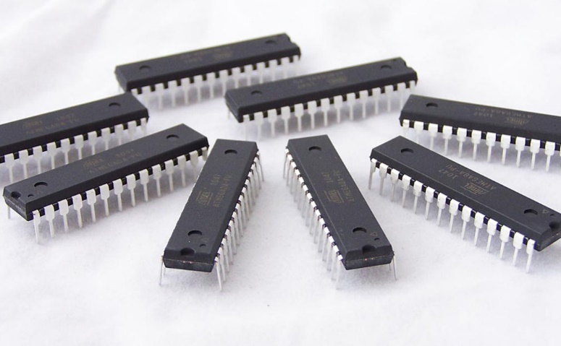Saat ini perkembangan teknologi semakin pesat berkat adanya teknologi mikrokontroler, sehingga rangkaian kendali atau rangkaian kontrol semakin banyak dibutuhkan untuk mengendalikan berbagai peralatan yang digunakan manusia dalam kehidupan sehari-hari. Dari rangkaian kendali inilah akan terciptanya suatu alat yang dapat mengendalikan sesuatu. Rangkaian kendali atau rangkaian kontrol adalah rangkaian yang dirancang sedemikian rupa sehingga dapat melakukan fungsi–fungsi kontrol tertentu sesuai dengan kebutuhan.

Gambar 2.1 *Integrated Circuit*

Sumber Gambar : (<http://www.immersa-lab.com/jenis-jenis-mikrokontroler.htm>)

Adapun jenis – jenis mikrokontroler sebagai berikut :

* Mikrokontroler AVR

Mikrokonktroler Alv and Vegard’s Risc processor atau sering disingkat AVR merupakan mikrokonktroler RISC 8 bit. Karena RISC inilah sebagian besar kode instruksinya dikemas dalam satu siklus clock.

* Mikrokontroler MCS-51

Mikrokonktroler ini termasuk dalam keluarga mikrokonktroler CISC (Complex Instruction Set Computer). Sebagian besar instruksinya dieksekusi dalam 12 siklus clock. Mikrokontroler MCS51 buatan Atmel terdiri dari dua versi, yaitu versi 20 kaki dan versi 40 kaki. Semua mikrokontroler ini dilengkapi dengan Flash PEROM (Programmable Eraseable Read Only Memory) sebagai media memori-program, dan susunan kaki IC-IC tersebut sama pada tiap versinya.

* Mikrokontroler PIC

PIC (Peripheral Interface Controller) memungkinkan Anda untuk mengontrol perangkat output ketika mereka dipicu oleh sensor dan switch. Program dapat dihasilkan dengan menggunakan diagram alur dalam perangkat lunak komputer, yang kemudian dapat di-download ke dalam chip PIC. Mereka dapat ditulis ulang sebanyak yang anda inginkan. Memori jenis ini disebut memori flash. Sebuah mikrokontroler PIC adalah sirkuit terpadu tunggal cukup kecil untuk muat di telapak tangan dan berisi memori pengolahan unit, Jam dan sirkuit Input / Output dalam satu unit. Sebuah mikrokontroler PIC sering digambarkan sebagai komputer dalam sirkuit terpadu.  Mikrokontroler PIC dapat dibeli kosong dan kemudian diprogram dengan program kontrol tertentu. Mikrokontroler PIC juga dapat dibeli dengan pra–diprogram seperangkat perintah yang memungkinkan download langsung dari kabel komputer dan mengurangi biaya peralatan pemrograman.

* Mikrokontroler ARM

ARM adalah prosesor dengan arsitektur set instruksi 32­bit RISC (Reduced Instruction Set Computer) yang dikembangkan oleh ARM Holdings. ARM merupakan singkatan dari Advanced RISC Machine (sebelumnya lebih dikenal dengan kepanjangan Acorn RISC Machine). Pada awalnya ARM prosesor dikembangkan untuk PC (Personal Computer) oleh Acorn Computers, sebelum dominasi Intel x86 prosesor­ Microsoft di IBM PC kompatibel menyebabkan Acorn Computers bangkrut.

### Arduino

*Arduino* merupakan rangkaian elektronik yang bersifat open source, serta memiliki perangkat keras dan lunak yang mudah untuk digunakan. Arduino dapat mengenali lingkungan sekitarnya melalui berbagai jenis sensor dan dapat mengendalikan lampu, motor, dan berbagai jenis aktuator lainnya. Arduino mempunyai banyak jenis, di antaranya Arduino Nano,Arduino Nano, Arduino Mega 2560, Arduino Fio, dan lainnya.

### Arduino Nano

*Arduino Nano* mempunyai 14 pin digital yang dapat digunakan sebagai pin input atau output. Pin ini akan mengeluarkan tegangan 5V untuk mode HIGH (logika 1) dan 0V untuk mode LOW (logika 0) jika dikonfigurasikan sebagai pin output. Jika di konfigurasikan sebagai pin input, maka ke 14 pin ini dapat menerima tegangan 5V untuk mode HIGH (logika1) dan 0V untuk mode LOW (logika 0). Besar arus listrik yang diijinkan untuk melewati pin digital I/O adalah 40 mA. Pin digital I/O ini juga sudah dilengkapi dengan resistor pull-up sebesar 20-50 kΩ. Ke 14 pin digital I/O ini selain berfungsi sebagai pin I/O juga mempunyai fungsi khusus yaitu :

Pin D0 dan pin D1 juga berfungsi sebagai pin TX dan RX untuk komunikasi data serial. Kedua pin ini terhubung langsung ke pin IC FTDI USB-TTL. Pin D2 dan pin D3 juga berfungsi sebagai pin untuk interupsi eksternal. Kedua pin ini dapat dikonfigurasikan untuk pemicu interupsi dari sumber eksternal. Interupsi dapat terjadi ketika timbul kenaikan atau penurunan tegangan pada pin D2 atau pin D3. Pin D4, pin D5, pin D6, pin D9, pin D10 dan pin D11 dapat digunakan sebagai pin PWM (pulse width modulator). Pin D10, pin D11, pin D12 dan pin D13, ke empat pin ini dapat digunakan untuk komunikasi mode SPI. Pin D13 terhubung ke sebuah LED.

Arduino Nano juga dilengkapi dengan 8 buah pin analog, yaitu pin A0, A1, A2, A3, A4, A5, A6 dan A7. Pin analog ini terhubung ke ADC (analog to digital converter) internal yang terdapat di dalam mikrokontroller. Pada kondisi awal, pin analog ini dapat mengukur variasi tegangan dari 0V sampai 5 V pada arus searah dengan besar arus maksimum 40 mA. Lebar range ini dapat diubah dengan memberikan sebuah tegangan referensi dari luar melalui pin Vref. Pin analog selain dapat digunakan untuk input data analog, juga dapat digunakan sebagai pin digital I/O, kecuali pin A6dan A7­ yang hanya dpat digunakan untuk input data analog saja.

Fungsi khusus untuk pin analog antara lain : Pin A4untuk pin SDA, pin A5 untuk pin SCL, pin ini dapat digunakan untuk komunikasi I2C. Pin Aref digunakan sebagai pin tegangan referensi dari luar untuk mengubah range ADC. Pin reset, pin ini digunakan untuk mereset board Arduino Nano, yaitu dengan menghubungkan pin ini ke ground selama beberapa milidetik. Board Arduino Nano selain dapat direset melalui pin reset, juga dapat direset dengan menggunakan tombol reset yang terpasang pada board Arduino Nano.

Atmega 168 dilengkapi dengan flash memori sebesar 16 kbyte yang dapat digunakan untuk menyimpan kode program utama. Flash memori ini sudah terpakai 2 kbyte untuk program boatloader sedangkan Atmega328 dilengkapi dengan flash memori sebesar 32 kbyte dan dikurangi sebesar 2 kbyte untuk boatloader.

Selain dilengkapi dengan flash memori, mikrokontroller ATmega168 dan ATmega328 juga dilengkapi dengan SRAM dan EEPROM. SRAM dan EEPROM dapat digunakan untuk menyimpan data selama program utama bekerja. Besar SRAM untuk ATmega168 adalah 1 kb dan untuk ATmega328 adalah 2 kb sedangkan besar EEPROM untuk ATmega168 adalah 512 b dan untuk ATmega328 adalah 1 kb.

Arduino Nano sudah dilengkapi dengan beberapa fasilitas untuk komunikasi yang dapat digunakan untuk berkomunikasi dengan komputer (PC atau Laptop), atau dengan board mikrokontroller lainnya. ATmega168 dan ATmega328 dilengkapi dengan komunikasi serial UART TTL (5V), yang terdapat pada pin D0 dan pin D1. Board juga dilengkapi dengan sebuah IC FTDI 232 Rl yang dapat dihubungkan langsung ke komputer untuk menghasilkan sebuah virtual com-port pada operating sistem.

Software Arduino (sketch) yang digunakan sebagai IDE Arduino juga dilengkapi dengan serial monitor yang memungkinkan programmer untuk menampilkan data serial sederhana yang dapat dikirim atau diterima dari board Arduino Nano. Led RX dan TX yang terpasang pada board Arduino Nano akan berkedip jika terjadi komunikasi data serial antara PC dengan Arduino Nano.

Selain dapat berkomunikasi dengan menggunakan data serial melalui virtual com-port, Arduino Nano juga dilengkapi dengan mode komunikasi I2C (TWI) dan SPI untuk komunikasi antar hardware.

Arduino Nano dapat menggunakan catudaya langsung dari mini-USB port atau menggunakan catudaya luar yang dapat diberikan pada pin30 (+) dan pin29 (-) untuk tegangan kerja 7 – 12 V atau pin 28(+) dan pin 29(-) untuk tegangan 5V.

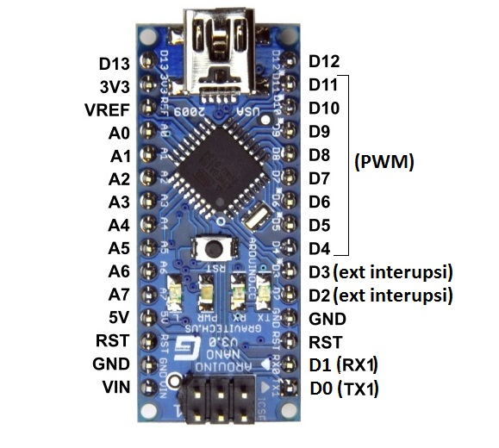

Gambar 2.2 *Arduino Nano*

Sumber gambar : (<https://djukarna4arduino.wordpress.com/2015/01/19/arduino-nano/>)

Tabel 2.1 *Konfigurasi Pin Arduino Nano*

|  |  |
| --- | --- |
| Nomor Pin Arduino Nano | Nama Pin Arduino |
| 1 | Digital Pin 0 (TX) |
| 2 | Digital Pin 0 (RX) |
| 3 & 28 | Reset |
| 4 & 29 | GND |
| 5 | Digital Pin 2 (Ext Interupsi) |
| 6 | Digital Pin 3 (Ext Interupsi) |
| 7 | Digital Pin 4 (PWM) |
| 8 | Digital Pin 5 (PWM) |
| 9 | Digital Pin 6 (PWM) |
| 10 | Digital Pin 7 (PWM) |
| 11 | Digital Pin 8 (PWM) |
| 12 | Digital Pin 9 (PWM) |
| 13 | Digital Pin 10 (PWM-SS) |
| 14 | Digital Pin 11 (PWM-MOSI) |
| 15 | Digital Pin 12 (MISO) |
| 16 | Digital Pin 13 (SCK) |
| 17 | 3V3 |
| 18 | VREF |
| 19 | Analog Input 0 |
| 20 | Analog Input 1 |
| 21 | Analog Input 2 |
| 22 | Analog Input 3 |
| 23 | Analog Input 4 |
| 24 | Analog Input 5 |
| 25 | Analog Input 6 |
| 26 | Analog Input 7 |
| 27 | VCC/5V |
| 30 | Vin |

Ket: Nomor Pin Arduino Nano dihitung dari sebelah kanan bawah pada gambar 2.2

Tabel 2.2 *Tabel Deskripsi Arduino Nano*

|  |  |
| --- | --- |
| **Mikrokontroler** | **ATmega328** |
| Operasi dengan | 5V Voltage |
| Input Tegangan (disarankan) | 7-12V |
| Input Tegangan (batas) | 6-20V |
| Jumlah pin I/O | 14 (dimana 6 memberikan output PWM) |
| Jumlah pin input analog | 8 |
| Arus DC setiap pin I/O | 40 mA |
| Arus DC untuk pin 3,3 V | 50 mA |
| Memory flash | 32 mb |
| Sram | 2 kb |
| EEPROM | 1 kb |
| Clock speed | 16 MHz |
| Ukuran Board | 4.5 mm x 18 mm |
| Berat | 5 gram |

### Arduino UNO

*Arduino Uno* merupakan board mikrokontroler berbasis ATmega328. Arduino Uno mempunyai 14 pin digital (6 pin dapat digunakan sebagai output PWM), 6 input analog, sebuah 16 MHz osilato kristal, sebuah koneksi USB, sebuah konektor sumber tegangan, sebuah header ICSP, dan sebuah tombolreset. Arduino Uno memiliki segala hal yang dibutuhkan untuk mendukung sebuah mikrokontroler. Hanya dengan menghubungkannya ke sebuah komputer melalui USB atau memberikan tegangan DC dari baterai atau adaptor AC ke DCsudah dapat membuanya bekerja. Arduino Uno menggunakan ATmega16U2 yang diprogram sebagai USB to serial converter untuk komunikasi serial ke komputer melalui port USB. "Uno" berarti satu di Italia dan diberi nama untuk menandai peluncuran Arduino 1.0. Versi 1.0 menjadi versi referensi Arduino ke depannya. Arduino UnoR3 adalah revisi terbaru dari serangkaian board Arduino, dan model referensi untuk platform Arduino

Gambar 2.3 *Arduino Uno*

Sumber gambar : (<http://robotechshop.com/shop/arduino/arduino-board/arduino-uno-r3-china/?v=b718adec73e0>)

### Perbedaan Arduino Uno dan Arduino Nano

Secara Ukuran ini yang paling mencolok dari perbedaan Uno dan Nano dimensi Arduino Uno hampir 3 kali Arduino Nano, USB Jack Arduino UNO menggunakan USB type A, sedangkan Nano menggunakan USB mini, Arduino Nano memiliki kelebihan 2 pin Analog IN sehingga total pin analaognya 8, sedangkan Uno hanya 6, Uno menggunakan female part sehingga komponen atau shield bisa langsung dipasang di board, sedangkan Nano membutuhkan breadboard karena menggunakan pin male

Kelebihan & Kekurangan Arduino UNO :

* Ketika membutuhkan shield-shield tambahan, seperti motor shield, lcd shield, gps, gsm, dll
* Arduino Uno sangat memudahkan dalam rapid prototyping, gunakan pada waktu mencoba-coba alat baru, menguji program, trial and error.
* Kelebihan Arduino Uno proses upload (sedikit) lebih cepat karena menggunakan IC USB yang lebih powerful. Sehingga lebih cepat dan mudah ketika sedang mencari parameter yang pas.
* Kelebihan lain Arduino Uno memiliki internal regulator dan fuse/sekring elektronik, sehingga lebih aman jika menggunakan sumber daya external
* Kekurangan Arduino Uno terletak pada bentuknya yang lebih besar.

Kelebihan & Kekurangan Arduino Nano :

* Kelebihan Nano adalah dimensi lebih kecil daripada Uno, otomatis lebih ringan juga, sehingga cocok dipasang di alat yang jadi, tidak makan tempat
* Harganya relatif lebih murah, sehingga dapat menekan ongkos produksi. Versi china bisa ditebus sekitar 50ribu saja, sedangkan arduino Uno di kisaran 100ribu.
* Memiliki 2 pin input analog lebih banyak daripada Uno, sehingga bisa memasang lebih banyak sensor analog
* Namun kekurangan Arduino Nano, kita membutuhkan breadboard untuk mengkoneksikan pin nya.

Gambar 2.4 *Arduino Uno Vs Arduino Nano*

Sumber gambar : (<https://ndoware.com/perbedaan-arduino-uno-dan-arduino-nano.html>)

### Internet of Things (IoT)

IOT (*Internet of Things*) dapat didefinisikan kemampuan berbagai divice yang bisa saling terhubung dan saling bertukar data melelui jaringan internet. IoT merupakan sebuah teknologi yang memungkinkan adanya sebuah pengendalian, komunikasi, kerjasama dengan berbagai perangkat keras, data melalui jaringan internet. Sehingga bisa dikatakan bahwa Internet of Things (IoT) adalah ketika kita menyambungkan sesuatu (things) yang tidak dioperasikan oleh manusia, ke internet. Namun IoT bukan hanya terkait dengan pengendalian perangkat melalui jarak jauh, tapi juga bagaimana berbagi data, memvirtualisasikan segala hal nyata ke dalam bentuk internet, dan lain-lain. Internet menjadi sebuah penghubung antara sesama mesin secara otomatis. Selain itu juga adanya user yang bertugas sebagai pengatur dan pengawas bekerjanya alat tersebut secara langsung. Manfaatnya menggunakan teknologi IoT yaitu pekerjaan yang dilakukan oleh manusia menjadi lebih cepat, muda dan efisien.

Konsep sistem memonitoring via internet memungkinkan pengguna untuk menghubungkan, mengontrol, dan memantau sistem perangkat listrik secara langsung melalui internet. Informasi harus kompak dengan pemantauan informasi yang diperlukan oleh pengguna dengan konsep SMART (*Specific, measurable, Attainable, Relavant, Time-bound*) spesifik, terukur, dapat diperoleh, relavan, dalam rentan waktu. Banyak yang memanfaatkan realtime monitoring ini secara wireline seperti LCD dan tidak sedikit pula yang memanfaatkan nya secara *wireles* seperti *bluetooth*, *text message* dan juga *web*.

### NodeMCU

*NodeMCU* adalah sebuah platform IoT yang bersifat *opensource.*Terdiri dari perangkat keras berupa *System On Chip* ESP8266 dari ESP8266 buatan **Espressif System**, juga *firmware* yang digunakan, yang menggunakan Bahasa pemrograman *scripting* Lua. Istilah NodeMCU secara *default* sebenarnya mengacu pada firmware yang digunakan daripada perangkat keras development kit.

NodeMCU bisa dianalogikan sebagai board arduino-nya ESP8266. Dalam seri tutorial ESP8266 **embeddednesia** pernah membahas bagaimana memprogram ESP8266 sedikit merepotkan karena diperlukan beberapa teknik *wiring*serta tambahan modul USB to serial untuk mengunduh program. Namun NodeMCU telah me-*package* ESP8266 ke dalam sebuah *board* yang kompak dengan berbagai fitur layaknya mikrokontroler + kapabilitas akses terhadap Wifi juga chip komunikasi USB to serial. Sehingga untuk memprogramnya hanya diperlukan ekstensi kabel data USB persis yang digunakan sebagai kabel data dan kabel *charging* smartphone Android.

Sejarah lahirnya NodeMCU berdekatan dengan rilis ESP8266 pada 30 Desember 2013, **Espressif Systems** selaku pembuat ESP8266 memulai produksi ESP8266 yang merupakan SoC Wi-Fi yang terintegrasi dengan prosesor Tensilica Xtensa LX106. Sedangkan NodeMCU dimulai pada 13 Oktober 2014 saat Hong me-commit file pertama nodemcu-firmware ke Github. Dua bulan kemudian project tersebut dikembangkan ke platform perangkat keras ketika Huang R meng-commit file dari board  ESP8266 , yang diberi nama devkit v.0.9.

Berikutnya, di bulan yang sama. Tuan PM memporting pustaka *client*  MQTT dari Contiki ke platform SOC ESP8266 dan di-*c0mmit* ke project NodeMCU yang membuatnya mendukung protokol IOT MQTT  melalui Lua. Pemutakhiran penting berikutnya terjadi pada 30 Januari 2015 ketika Devsaurus memporting u8glib ke project NodeMCU yang memungkinkan NodeMCU bisa mendrive display LCD, OLED, hingga VGA. Demikianlah, project NodeMCU terus berkebang hingga kini berkat komunitas open source dibaliknya, pada musim panas 2016 NodeMCU sudah terdiri memiliki 40 modul fungsionalitas yang bisa digunakan sesuai kebutuhan developer.

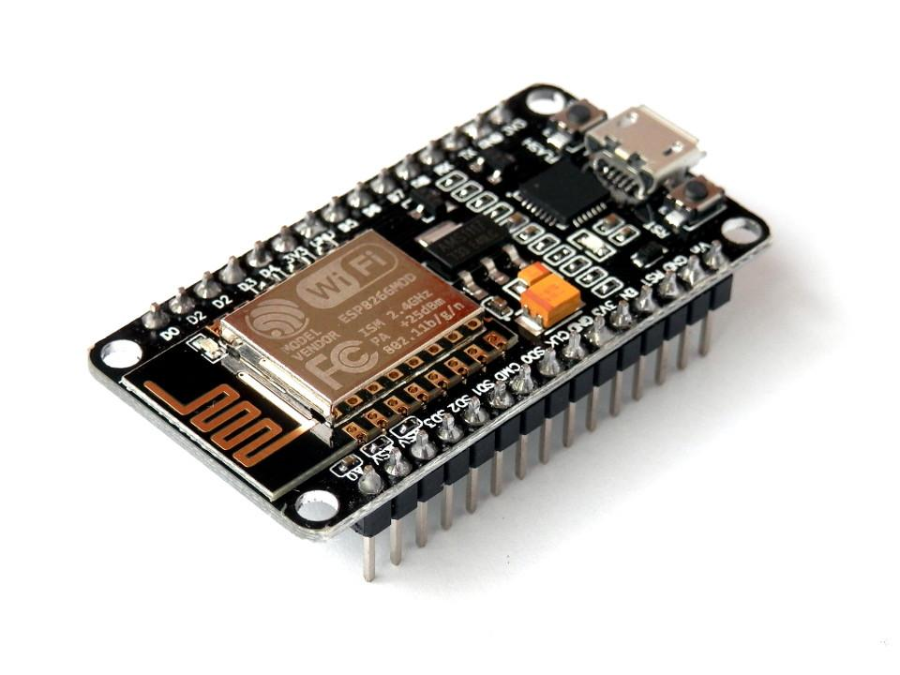

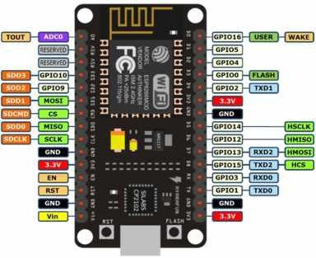

Gambar 2.5 *NodeMCU*

Sumber gambar : (<https://www.nyebarilmu.com/apa-itu-module-nodemcu-esp8266/>

Gambar 2.5 merupakan kaki pin yang ada pada NodeMCU. Berikut penjelasan dari pin – pin NodeMCU tersebut:

1. ADC: Analog Digital Converter. Rentang tegangan masukan 0 1v,dengan skup nilai digital 0-1024.

2. RST : berfungsi mereset modul

3. EN: Chip Enable, Active High

4. IO16 :GPIO16, dapat digunakan untuk membangunkan chipset dari mode deep sleep

5. IO14 : GPIO14; HSPI_CLK

6. IO12 : GPIO12: HSPI_MISO

7. IO13: GPIO13; HSPI_MOSI; UART0_CTS

8. VCC: Catu daya 3.3V (VDD)

9. CS0 :Chip selection

10. MISO : Slave output, Main input.

11. IO9 : GPIO9

12. IO10 GBIO10

13. MOSI: Main output slave input

14. SCLK: Clock

15. GND: Ground

16. IO15: GPIO15; MTDO; HSPICS; UART0_RTS

17. IO2 : GPIO2;UART1_TXD

18. IO0 : GPIO0

19. IO4 : GPIO4

20. IO5 : GPIO5

21. RXD : UART0_RXD; GPIO3

22. TXD : UART0_TXD; GPIO1

Untuk tegangan kerja ESP8266 menggunakan standar tegangan JEDEC (tegangan 3.3V) untuk bisa berfungsi. Tidak seperti mikrokontroler AVR dan sebagian besar board Arduino yang memiliki tegangan TTL 5 volt. Meskipun begitu, NodeMCU masih bisa terhubung dengan 5V namun melalui port micro USB atau pin Vin yang disediakan oleh board-nya.

### Arduino IDE

*Arduino IDE* (*Integrated Development Environment*) adalah software yang di gunakan untuk memprogram di arduino, dengan kata lain Arduino IDE sebagai media untuk memprogram board Arduino. Arduino IDE bisa di download secara gratis di website resmi Arduino IDE.

Arduino IDE ini berguna sebagai text editor untuk membuat, mengedit, dan juga mevalidasi kode program. bisa juga digunakan untuk meng-upload ke board Arduino. Kode program yang digunakan pada Arduino disebut dengan istilah Arduino “sketch” atau disebut juga source code arduino, dengan ekstensi file source code .ino

Bagian-bagian Arduino IDE:

* Editor Programming pada umumnya memiliki fitur untuk cut / paste dan untuk find / replace teks, demikian juga pada Arduino IDE. Pada bagian keterangan aplikasi memberikan pesan balik saat menyimpan dan mengekspor serta sebagai tempat menampilkan kesalahan. Konsol log menampilkan teks log dari aktifitas Arduino IDE, termasuk pesan kesalahan yang lengkap dan informasi lainnya. Pojok kanan bawah menampilkan port serial yang di gunakan. Tombol toolbar terdapat ikon tombol pintas untuk memverifikasi dan meng-upload program, membuat, membuka, dan menyimpan sketch, dan membuka monitor serial.
* Verify pada versi sebelumnya dikenal dengan istilah Compile. Sebelum aplikasi di-upload ke board Arduino, biasakan untuk memverifikasi terlebih dahulu sketch yang dibuat. Jika ada kesalahan pada sketch, nanti akan muncul error. Proses Verify / Compile mengubah sketch ke binary code untuk di-upload ke mikrokontroller.
* Upload tombol ini berfungsi untuk mengupload sketch ke board Arduino. Walaupun kita tidak mengklik tombol verify, maka sketch akan di-compile, kemudian langsung diupload ke board. Berbeda dengan tombol verify yang hanya berfungsi untuk memverifikasi source code saja.

New Sketch Membuka window dan membuat sketch baru:

* Open Sketch Membuka sketch yang sudah pernah dibuat. Sketch yang dibuat dengan IDE Arduino akan disimpan dengan ekstensi file .ino
* Save Sketch menyimpan sketch, tapi tidak disertai dengan mengkompile.
* Serial Monitor Membuka interface untuk komunikasi serial, nanti akan kita diskusikan lebih lanjut pada bagian selanjutnya.
* Keterangan Aplikasi pesan-pesan yang dilakukan aplikasi akan muncul di sini, misal Compiling dan Done Uploading ketika kita mengcompile dan mengupload sketch ke board Arduino
* Konsol log Pesan-pesan yang dikerjakan aplikasi dan pesan-pesan tentang sketch akan muncul pada bagian ini. Misal, ketika aplikasi mengcompile atau ketika ada kesalahan pada sketch yang kita buat, maka informasi error dan baris akan diinformasikan di bagian ini.
* Baris Sketch bagian ini akan menunjukkan posisi baris kursor yang sedang aktif pada sketch.
* Informasi Board dan Port Bagian ini menginformasikan port yang dipakai oleh board Arduino.

Sketch Arduino:

Pada arduino bahasa pemrograman yang digunakan adalah bahasa C/C++. Program pada Arduino terbagi menjadi tiga bagian utama yaitu Structure, Values (berisi variable dan konstantata) dan yang terakhir function.

1. Structure. struktur kode pada arduino yaitu berisi fungsi setup() dan loop().

a. Setup()

fungsi ini dipanggil pertama kali ketika menjalankan sketch. digunakan sebagai tempat inisialisai variable, pin mode, penggunaan library dan lainnya. fungsi ini dijalankan sekali ketika board dinyalakan atau di reset.

b. loop()

Setelah membuat fungsi setup() sebagai tempat inisialisai variabel dan menetapkan nilai maka selanjutnya fungsi loop() seperti namanya fungsi ini akan melakukan perulangan berturu-turut, memungkina program untuk mengubah dan menanggapi. digunakan untuk mengontrol board Arduino.

2. Values. Berisi variable atau konstanta sesuai dengan type data yang didukung oleh Arduino

3. Function. Segmentasi kode ke fungsi memungkinkan programmer untuk membuat potongan-potongan modular kode yang melakukan tugas yang terdefinisi dan kemudian kembali ke asal kode dari mana fungsi itu “dipanggil”. Umumnya menggunakan fungsi adalah ketika salah satu kebutuhan untuk melakukan tindakan yang sama beberapa kali dalam sebuah program.

Berikut ini adalah contoh gambar software Arduino IDE *(Integrated Development Enviroment)*:

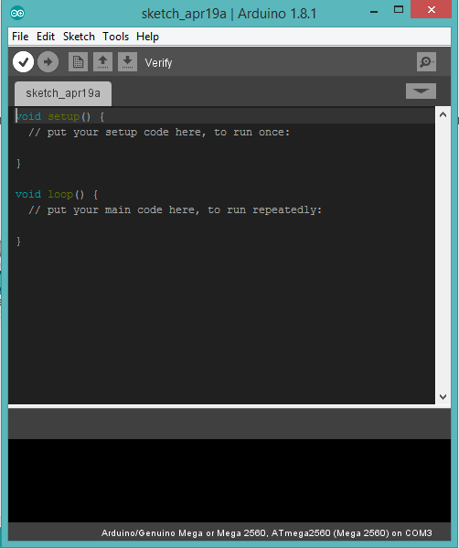

Gambar 2.6 *Software Arduino Ide*

Sumber gambar : (<https://www.sinauarduino.com/artikel/mengenal-arduino-software-ide/>)

### Node.js

*Node.js* adalah perangkat lunak yang didesain untuk mengembangkan aplikasi berbasis web dan ditulis dalam sintaks bahasa pemrograman JavaScript. Bila selama ini kita mengenal JavaScript sebagai bahasa pemrograman yang berjalan di sisi client / browser saja, maka Node.js ada untuk melengkapi peran JavaScript sehingga bisa juga berlaku sebagai bahasa pemrograman yang berjalan di sisi server, seperti halnya PHP, Ruby, Perl, dan sebagainya. Node.js dapat berjalan di sistem operasi Windows, Mac OS X dan Linux tanpa perlu ada perubahan kode program. Node.js memiliki pustaka server HTTP sendiri sehingga memungkinkan untuk menjalankan server web tanpa menggunakan program server web seperti Apache atau Nginx.

Untuk mengeksekusi Javascript sebagai bahasa server diperlukan engine yang cepat dan mempunyai performansi yang bagus. Engine Javascript dari Google bernamaV8-lah yang dipakai oleh Node.js yang juga merupakan engine yang dipakai oleh browser Google Chrome.

Gambar 2.7 *Node JS*

Sumber gambar : (<https://en.wikipedia.org/wiki/Node.js>)

### Fritzing

*Fritzing* adalah suatu software atau perangkat lunak gratis yang digunakan oleh desainer, seniman, dan para penghobi elektronika untung perancangan berbagai peralatan elektronika. antarmuka fritzing dibuat seinteraktif dan semudah mungkin agar bisa digunakan oleh orang yang minim pengetahuannya tentang simbol dari perangkat elektronika. Di dalam fritzing sudah terdapat skema siap pakai dari berbagai mikrokontroller arduino serta shieldnya. Software ini memang khusus dirancang untuk perancangan dan pendokumentasian tentang produk kreatif yang menggunakan mikrokontroller arduino

.



Gambar 2.8 *Fritzing*

Sumber gambar : (<https://learn.sparkfun.com/tutorials/make-your-own-fritzing-parts/what-is-fritzing>)

### Sensor Arus ACS712

*Sensor Arus* adalah perangkat atau komponen atau alat untuk mendeteksi arus pada listrik di dalam sebuah kabel, dan menghasilkan sinyal proporsional dengan besarnya nilai arus yang terdeteksi. Sinyal yang dihasilkan dapat berupa tegangan analog atau pun tegangan data digital. Sinyal ini dapat dijadikan sebagai alat ukur arus atau besaran arus yang dapat disimpan dalam sebuah penyimpanan seperti server untuk di analisa atau digunakan sebagai alat kontrol. Sensor ini memiliki beberapa type, ada yang 5A, 20A, dan 30A, untuk lebih jelas berikut Spesifikasi Acs712

Tabel 2.3 *Spesifikasi Sensor Arus ACS712*

|  |  |  |
| --- | --- | --- |
| ACS712 5A | ACS712 20A | ACS712 30A |
| 5Vdc Nominal | 5Vdc Nominal | 5Vdc Nominal |
| -5 to +5 Amps | -20 to +20Amps | -30 to +30Amps |
| VCC/2 | VCC/2 | VCC/2 |
| (nominally 2.5Vdc) | (nominaly 2.5Vdc) | (nominally 2.5Vdc) |
| 185 mV per Amp | 100 mV per Amp | 66 mV per Amp |
| ACS712ELC-05A | ACS712ELC-10A | ACS712ELC-30A |

Sensor Arus ACS712 adalah sensor arus dengan system hall effect, artinya besaran-besaran arus akan mempengaruhi besar kecilnya hall effect pada sensor. Makin besar arus maka makin besar pengaruhnya pada hall effect sensor acs712 ini.

Tabel 2.4 *Fungsi Pin Sensor Arus ACS712*

|  |  |
| --- | --- |
| **Pin Sensor ACS 712** | **Fungsi** |
| IP + | Terminal yang mendeteksi arus, terdapat sekring di dalamnya |
| IP - | Terminal yang mendeteksi arus, terdapat sekring di dalamnya |
| GND | Terminal sinyal ground |
| FILTER | Terminal untuk kapasitor eksternal yang berfungsi sebagai pembatas bandwith |
| Viout | Terminal keluaran sinyal analog |
| Vcc | Terminal masukan catu daya |

### Breadboard

*Breadboard* adalah sebuah papan yang digunakan untuk membuat suatu rangkaian elektronik yang bersifat sementara dengan tujuan sebagai uji coba dan tidak memerlukan proses penyolderan sehingga *breadboard* dapat digunakan kembali. Pada umumnya breadboard terbuat dari plastik keras dan logam sebagai penghatar arus listrik dan breadboard memiliki beberapa tipe ukuran yaitu *small, medium, dan large.* Breadboard terdiri dari banyak lubang tempat meletakkan komponen.

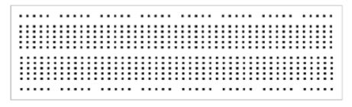

Gambar 2.9 *breadboard tampak dari depan*

*Breadboard* mempunyai banyak jalur logam yang berfungsi sebagai penghantar/konduktor yang terletak dibagian dalam *breadboard*. Jalur logam tersebut tersusun dan saling terkoneksi satu dengan yang lain.

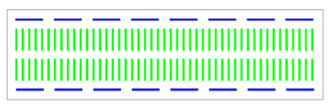

Gambar 2.10 *breadboard tampak dari dalam*

Jalur biru biasanya digunakan sebagai jalur untuk menghubungkan rangkaian dengan sumber tegangan (misalnya *battery*), dan jalur hijau digunakan untuk komponen.

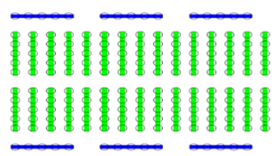

Gambar 2.11 *Layout pada beradboard*

### Kabel Jumper

*Kabel jumper* adalah suatu istilah kabel yang ber-diameter kecil yang di dalam dunia elektronika digunakan untuk menghubungkan dua titik ataupun lebih dan dapat untuk menghubungkan dua komponen atau lebih yaitu komponen elektronika. Jenis-jenis kabel jumper yang biasa digunakan adalah jenis-jenis kabel jumper dengan konektor *male-to-male, male-to-female, dan female-to-female.* Contohnya sebagai berikut:

1. 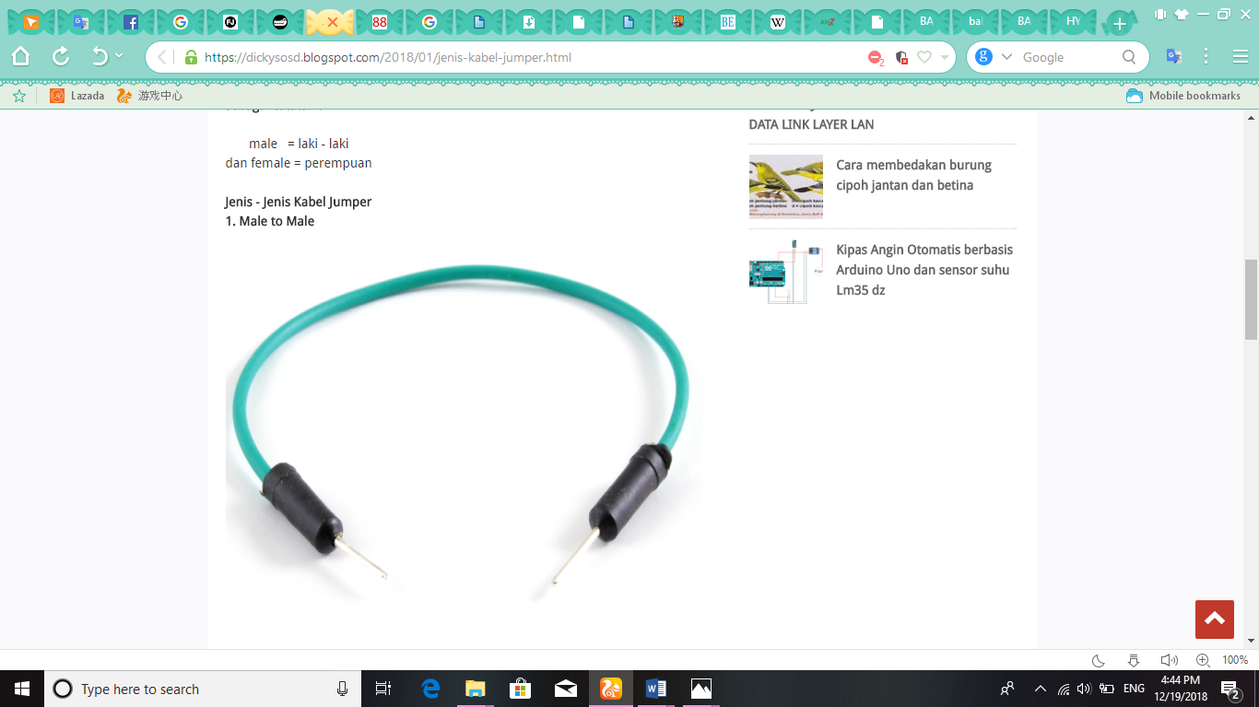Male to Male

Gambar 2.12 *Kabel Jumper Male-to-Male*

1. 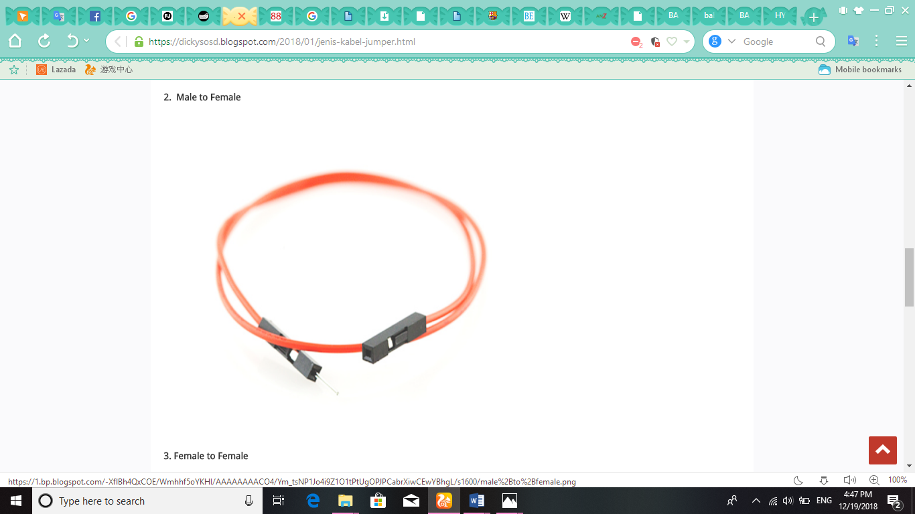Male to Female

Gambar 2.13 *Kabel Jumper Male-to-Female*

1. 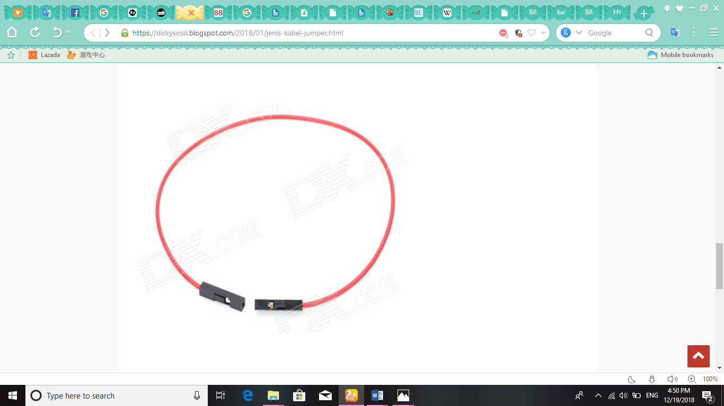Female to Female

Gambar 2.14 *Kabel Jumper Female-to-Female*

### Push Button

*Push Button Switch* (saklar tombol tekan) adalah perangkat / saklar sederhana yang berfungsi untuk menghubungkan atau memutuskan aliran arus listrik dengan sistem kerja unlock (tidak mengunci). Sistem kerja unlock disini berarti saklar akan bekerja sebagai device penghubung atau pemutus aliran arus listrik saat tombol ditekan dan saat tombol tidak ditekan (dilepas), maka saklar akan kembali pada kondisi normal.

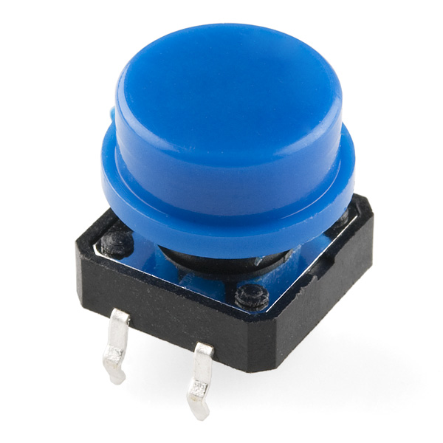Sebagai device penghubung atau pemutus, push button switch hanya memiliki 2 kondisi, yaitu On dan Off (1 dan 0). Istilah On dan Off ini menjadi sangat penting karena semua perangkat listrik yang memerlukan sumber energi listrik pasti membutuhkan kondisi On dan Off.

Gambar 2.15 *Push Button*

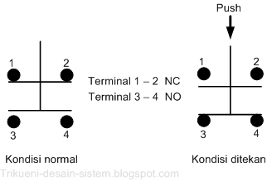Karena sistem kerjanya yang unlock dan langsung berhubungan dengan operator, push button switch menjadi device paling utama yang biasa digunakan untuk memulai dan mengakhiri kerja mesin di industri. Secanggih apapun sebuah mesin bisa dipastikan sistem kerjanya tidak terlepas dari keberadaan sebuah saklar seperti push button switch atau perangkat lain yang sejenis yang bekerja mengatur pengkondisian On dan Off.

Gambar 2.16 *Kondisi Normal dan Kondisi saat Ditekan*

Berdasarkan fungsi kerjanya yang menghubungkan dan memutuskan, push button switch mempunyai 2 tipe kontak yaitu NC (Normally Close) dan NO (Normally Open).

* NO (Normally Open), merupakan kontak terminal dimana kondisi normalnya terbuka (aliran arus listrik tidak mengalir). Dan ketika tombol saklar ditekan, kontak yang NO ini akan menjadi menutup (Close) dan mengalirkan atau menghubungkan arus listrik. Kontak NO digunakan sebagai penghubung atau menyalakan sistem circuit (Push Button ON).
* NC (Normally Close), merupakan kontak terminal dimana kondisi normalnya tertutup (mengalirkan arus litrik). Dan ketika tombol saklar push button ditekan, kontak NC ini akan menjadi membuka (Open), sehingga memutus aliran arus listrik. Kontak NC digunakan sebagai pemutus atau mematikan sistem circuit (Push Button Off).

# PERANCANGAN ALAT

## Tempat dan Waktu

Tempat dan Waktu pembuatan rancangan *Monitoring Sistem Perangkat Listrik* ini dilakukan di:

1. Lab PLC Jurusan Teknik Elektro Politeknik Negeri Manado
2. Perpustakaan Politeknik Negeri Manado
3. Waktu pengerjaan terhitung selama 6 bulan sejak tanggal 1 Februari - 26 Juli 2019

## Bahan dan Alat

Tabel 3.1 *Alat dan Bahan*

|  |  |
| --- | --- |
| No | Alat dan bahan |
| 1 | Laptop |
| 2 | Arduino Nano |
| 3 | NodeMCU |
| 4 | Usb Port |
| 5 | Sensor Arus ACS712 |
| 6 | Push Button |
| 7 | Kabel Jumper |
| 8 | Tima Solder |
| 9 | Solder |
| 10 | Tdos |
| 11 | Klem Kabel |
| 12 | Kabel strom |
| 13 | Tang / Tang Potong |
| 14 | Obeng / tespen |
| 15 | Stop Kontak |
| 16 | Papan |

## Prosedur Penelitian

Berikut adalah prosedur yang dapat dibagi menjadi beberapa bagian dalam penelitian tugas akhir ini, yaitu :

### Studi Literatur

Merupakan langkah yang bertujuan mencari teori sehingga membantu dalam pembuatan sistem kontrol tersebut. Langkah ini di lakukan dengan metode membaca referensi pada karya-karya ilmiah dan tugas akhir serta membaca literatur yang berasal dari internet maupun buku-buku yang ada.

### Perancangan Sistem

Untuk membuat sitem monitoring perangkat listrik di setiap titik/node mengunakan Arduino Nano dan NodeMCU. Baik dari segi peralatannya maupun dari sesi pembuatan hardware dan software agar mudah dipahami, serta alur dan pembuatan program tersebut .

### Analisis Data / Pengujian Sistem

Analisis dilakukan terhadap alat dan bahan serta data yang digunakan, yaitu pengumpulan kebutuhan-kebutuhan baik perangkat hardware maupun software dan mengetahui kekurangan dan kelebihan dari perangkat yang digunakan sehingga dalam pembuatan alat *Tugas Akhir* ini dapat berfungsi dengan optimal. Maka dilakukan proses analisa data-data hasil pengujian dari sistem yang dibuat.

Pada tahap pengujian yang di lakukan adalah pengujian *hardware dan software* atau tahap pengujian terhadap prototype dan program. Program yang dibuat oleh *arduino nano* diuji dan diupload ke NodeMCU, selanjutnya data yang masuk akan di kelola dan di tampilkan pada *web.* Ketika mengalami kesalahan pada pengujian, maka sistem akan di perbaiki sampai berjalan dengan tujuan sesuai rencana, maka sistem yang dibuat telah selesai dan dapat diaplikasikan pada keadaan yang sesungguhnya.

### Penyusunan Laporan

Penyusunan laporan ini di lakukan setelah semua prosedur penelitian selesai di lakukan. Pelaporan ini di lakukan dengan secara mendetail agar dapat di jadikan literatur bagi yang ingin mengembangkannya.

## Kerangka Konseptual Rancangan

### Diagram Blok

NodeMCU

Sensor

Arus acs712

Node 1

Arduino Nano

Sensor Arus ACS712

Node 2

Internet

Sensor Arus ACS712

Node 3

Power Suplly

WEB

Gambar 3.1 *Diagram Blok Sistem*

Penjelasan pada gambar 3.1 sebagai berikut:

* *Node’s 1 ,2 ,3* adalah tahap input sistem dari setiap sensor arus di setiap titik stop kontak 1,2,3 yang akan diberi beban saat percobaan langsung dengan sumber Listrik PLN . Perangkat listrik yang terhubung di setiap titik tersebut akan disambungkan dengan *Sensor Arus ACS712* yang berfungsi mendeteksi arus listrik dari sebuah kabel, dan dapat menghasilkan ukuran sinyal agar sesuai dengan besarnya nilai arus yang terdeteksi. Hasil dari sinyal tersebut dapat berupa tegangan dat digital atau pun tegangan analog. Sinyal ini dapat dijadikan sebagai alat ukur arus atau besaran arus yang dapat disimpan dalam sebuah penyimpanan seperti server untuk di analisa atau digunakan sebagai alat kontrol. Data input dari *Sensor Arus ACS712* tersebut akan melakukan proses dan analisa pada *arduino nano* sebagai alat kontrol untuk mengirim perintah ke *NodeMCU* setelah data tersebut berhasil dieksekusi.
* *Arduino Nano* merupakan gabungan dari bahasa pemograman, perangkat keras dan IDE (Integrated Development Environment) dengan kata lain merupakan sebuah software yang bertugas untuk meng-compile, menulis program menjadi kode biner dan mengupload ke dalam memory microcontroler. Fungsinya sebagai pemrosesan data yang mengatur konfigurasi port yang terhubung pada *arduino nano,* setelah dieksekusi data tersebut akan diteruskan ke *NodeMCU.*
* *NodeMCU* berfungsi sebagai inti dalam sistem ini, dimana hasil dari setiap data yang di input dari *Arduino Software IDE* akan dikelola dan selanjutnya data tersebut dapat diakses dan saling terkoneksi melalui *internet*, maka hasil akhir/output akan muncul pada tampilan *web*. Dengan begitu kita bisa memonitoring berapa jumlah pemakaian arus dan daya aktif yang terbaca selama perangkat listrik terhubung di setiap titik/stop kontak tersebut.

## Flowchart

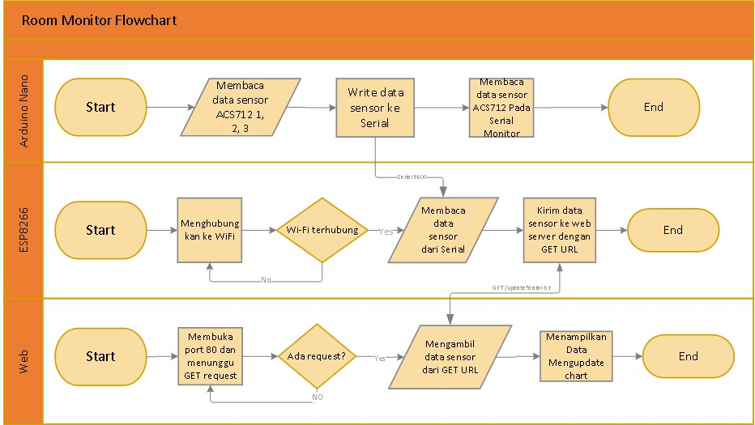

Gambar 3.2 *Flowchart Perancangan Sistem*

Penjelasan Fllowchart:

* Arduino Nano membaca data dari sensor ACS712 pada titik/node 1, 2 & 3, kemudian data tersebut akan ditampilkan pada serial monitor
* NodeMCU ESP8266 harus terhubung ke Wi-Fi, kemudian membaca data sensor ACS712 dari serial lalu akan kirim data dari sensor ACS712 ke Web Server dengan GET URL
* Buka port 80 dan menunggu get request
* Jika ada request akan mengambill data sensor ACS712 dari GET URL kemudian mengupdate chart/web
* Jika tidak ada request maka akan lopping kembali menunggu get request

## Perancangan Sistem Hardware

### Rangkaian Arduino Nano dan BreadBoard

Gambar 3.3 *Arduino Nano dan BreadBoard*

Skema rangkaian pada *gambar 3.3* untuk menghubungkan *Arduino Nano* dan *BreadBoard* dengan mendapatkan tegangan 5V. Karena keterbatasan pin 5V dan GND maka kita hubungkan ke *Breadboard* yang berfungsi menghubungkan antar perangkat secara tidak langsung.

### Rangkaian Arduino Nano dan Push-Button

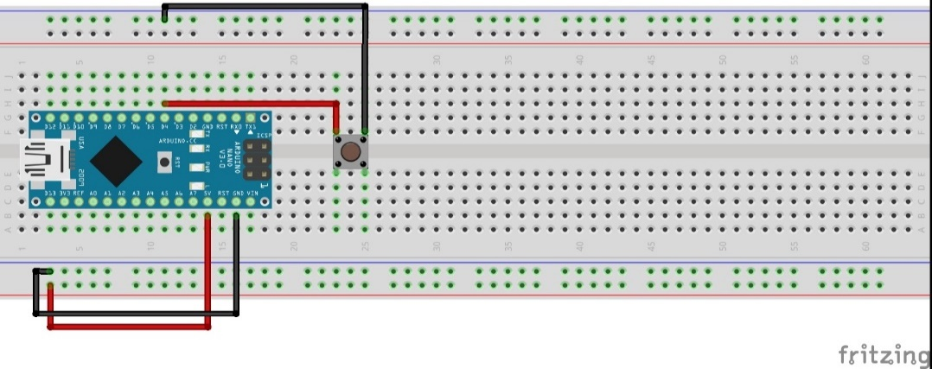

Gambar 3.4 *Arduino Nano dan Push-Button*

Rangkaian *Gambar 3.4* pada pin 5V *arduino nano* di sambungkan ke push button (kabel merah) untuk mendapatkan tegangan dan pin GND pada *breadboard* disambungkan pada *pushbutton* (kabel hitam).

### Rangkaian Arduino Nano dan Sensor Arus Acs712

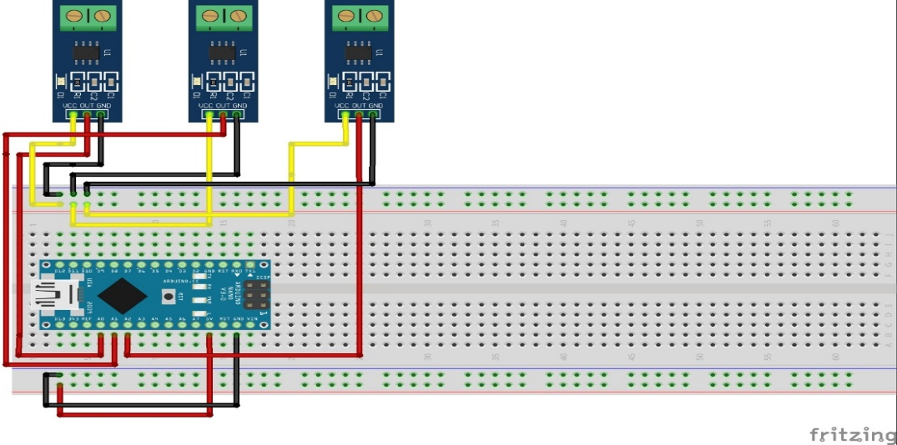

Gambar 3.5 *Rangkaian Arduino Nano dan Sensor Arus Acs712*

Pada rangkaian *gambar 3.5* terdapat beberapa pin yang ada pada *Sensor Arus Acs712* yaitu pin Vcc, Vout, GND, IP+ , IP- dan Filter (kapasitor pembatas bandwith). Pin Vcc dan GND pada s*ensor arus acs712* dihubungkan untuk mendapatkan tegangan dari *Breadboard* (- dan +), diberi warna hitam untuk Vcc ( - ) dan kuning untuk GND ( + ). Vout dari ke-tiga *sensor arus ACS712* dihubungkan pada masing-masing pin 5, 6, dan 7 pada *Breadboard* yg terhubung ke *Arduino Nano* sebagai input data untuk membaca arus yang masuk pada IP+ dan IP- dari sensor arus tersebut. Terdapat sekring di dalam IP(+) dan IP(-) yang berfungsi mendeteksi arus pada terminal.

### Rangkaian Arduino Nano dan NodeMCU

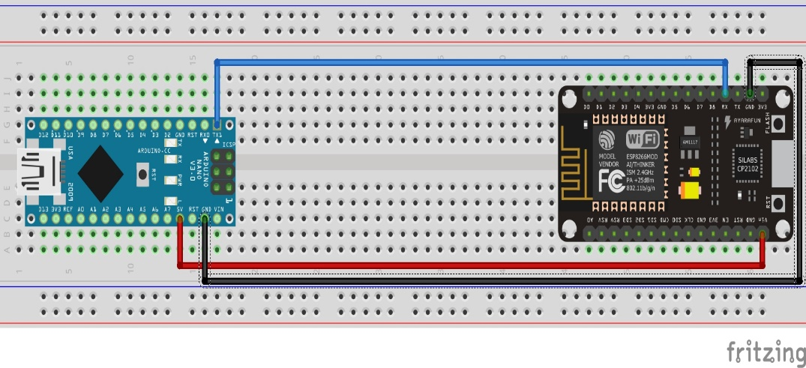

Gambar 3.6 *Rangkaian Arduino Nano dan NodeMCU*

Rangkaian gambar 3.6 untuk menghubungkan pin 5V sebagai (+) tegangan dari Arduino Nano ke Pin Vin pada NodeMCU (kabel merah). Selanjutnya Pin GND dari NodeMCU dihubungkan dengan Pin GND Arduino Nano sebagai (-) Netral (kabel hitam). Pin Tx dari Arduino Nano dihubungkan pada Pin Rx NodeMCU (kabel biru) sebagai tempat pengiriman dan penerimaan data.

### Rangkaian Keseluruhan Sistem

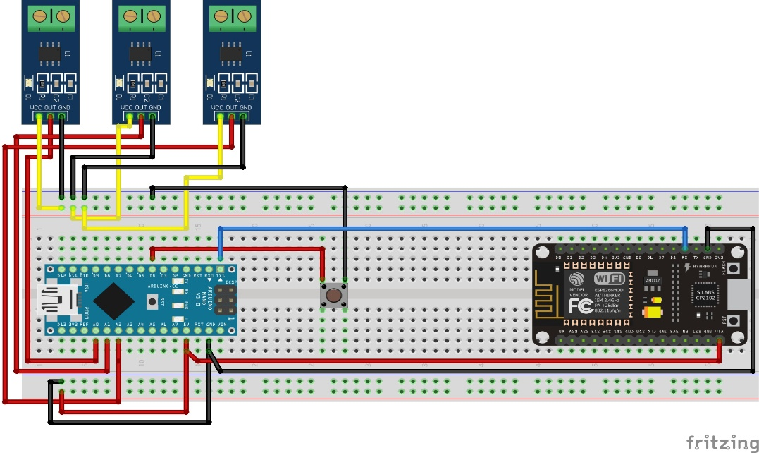

Gambar 3.7 *Rangkaian Keseluruhan Sistem*

Rangkaian *gambar 3.7* merupakan keseluruhan dari setiap perangkat sistem yang saling terhubung dari *Arduino Nano, Breadboard, Kabel Jumper, Sensor Arus Acs712, Push Button, NodeMCU*.

## Perancangan Sistem Software

### Program Arduino Nano

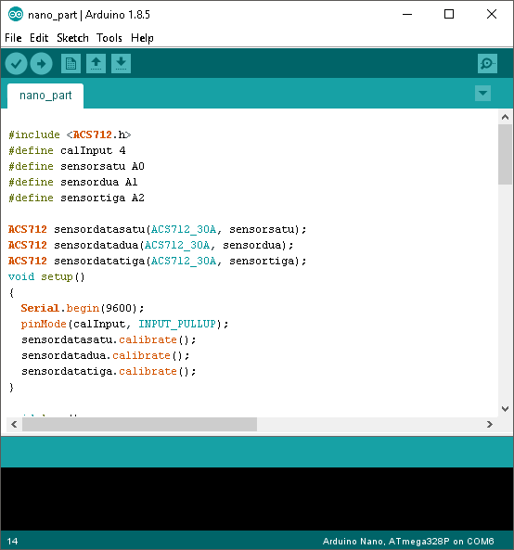

Gambar 3.8 *Menyertakan Library dari Sensor ACS712*

Keterangan:

* Pada gambar 3.8 dibuat perintah untuk menambahkan Sensor Arus Acs712 serta memasukkan/mendeklarasikan pin dan tipe dari yang digunakan
* Menginisialisasi ke-3 sensor masing-masing di pin A0, A1, A2, dalam variabel sensordatasatu, sensordatadua, sensordatatiga

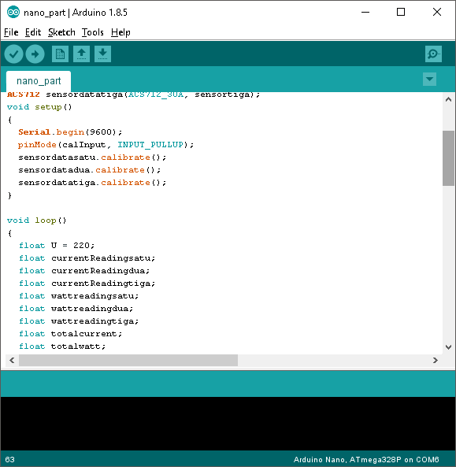

Gambar 3.9 *Void SetUp*

Keterangan:

* Pada gambar 3.9 ini adalah fungsi pertama kali dipanggil dalam menjalankan sketch, yang digunakan sebagai tempat inisialisasi penggunaan library, pin mode, variable dan lainnya. Fungsi ini dijalankan sekali ketika board dinyalakan/reset.
* Mengkalibrasi ketiga sensor dalam setup ()

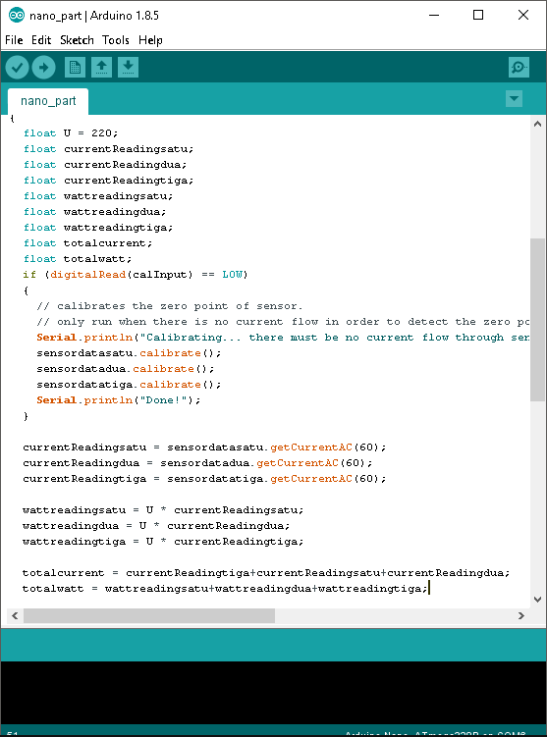

Gambar 3.10 *Void Loop*

Keterangan:

* Gambar 3.10 dalam loop membaca data sensor dengan fungsi getCurrentAC() untuk mendapatkan nilai arus
* Arus kemudian dikalikan dengan variabel U untuk mendapatkan nilai daya
* Mencari total nilai current dengan menambahkan hasil currentReadingtiga + currentReadingsatu + currentReadingdua
* Mencari total nilai watt dengan menambahkan hasil wattReadingsatu + wattReadingdua + wattReadingtiga



Gambar 3.11 *Menyimpan Nilai Keseluruhan Arus dan Watt*

Keterangan:

* Pada gambar 3.11 dibuat perintah untuk menyimpan nilai keseluruhan dan membuat data dari angka menjadi tipe data String untuk ditampilkan di web

### Program NodeMCU ESP8266

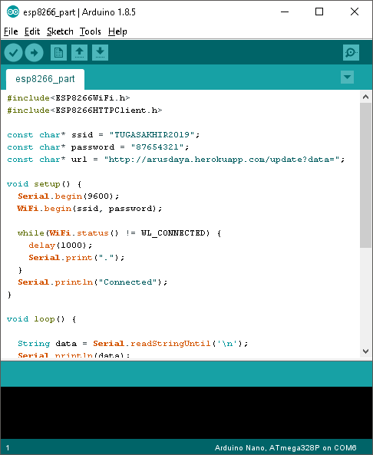

Gambar 3.12 *Meyertakan Library Modul ESP8266*

Keterangan:

* Pada gambar 3.12 adalah perintah untuk menyertakan library dari Modul ESP8266 untuk Wi-Fi dan untuk HTTPClient

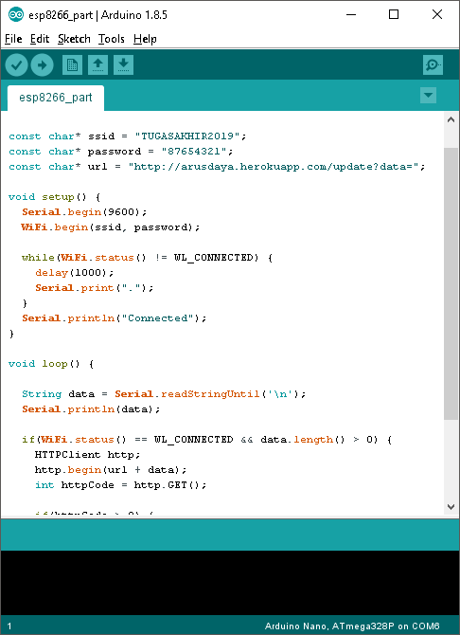

Gambar 3.13 *Untuk Hotspot dan URL Website*

Keterangan:

* Pada gambar 3.13 adalah perintah untuk mengkoneksikan Wi-Fi dengan memasukkan nama *SSID* dan *Password*, dan juga memasukkan *URL Website* yang akan dipakai



Gambar 3.14 *Membaca data serial*

Keterangan:

* Pada gambar 3.14 dibuat perintah untuk membaca data serial dari *Arduino Nano* untuk *NodeMCU*



Gambar 3.15 *Untuk Mengecek Status Wi-Fi sudah terkoneksi*

Keterangan:

* Pada gambar 3.15 dibuat perintah untuk mengecek status Wi-Fi sudah terkoneksi dan data dari serial tidak kosong
* Jika Ya, maka lakukan request tersebut ditampung di variabel httpCode

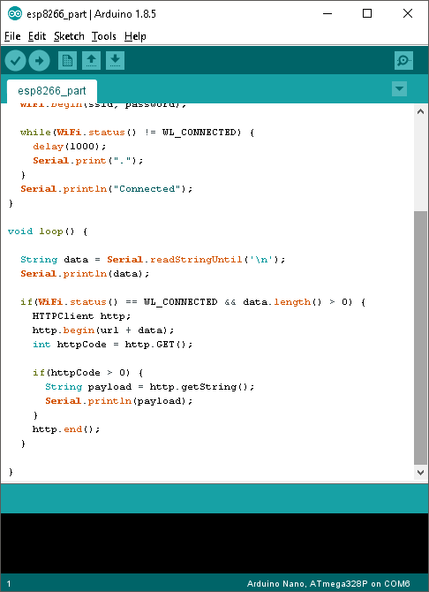

Gambar 3.16 *Untuk Melihat di http code berisi nilai yang lebih dari angka 0*

Keterangan:

* Pada gambar 3.16 dibuat perintah jika *HttpCode* berisi nilai yang lebih dari angka 0, maka ambil respon dari server menggunakkan fungsi getString dan tampung respon tersebut di variabel payload
* Kemudian akhiri koneksi ke server dengan fungsi end

## Langkah Kerja

### Menghubungkan Arduino Nano dan Breadboard

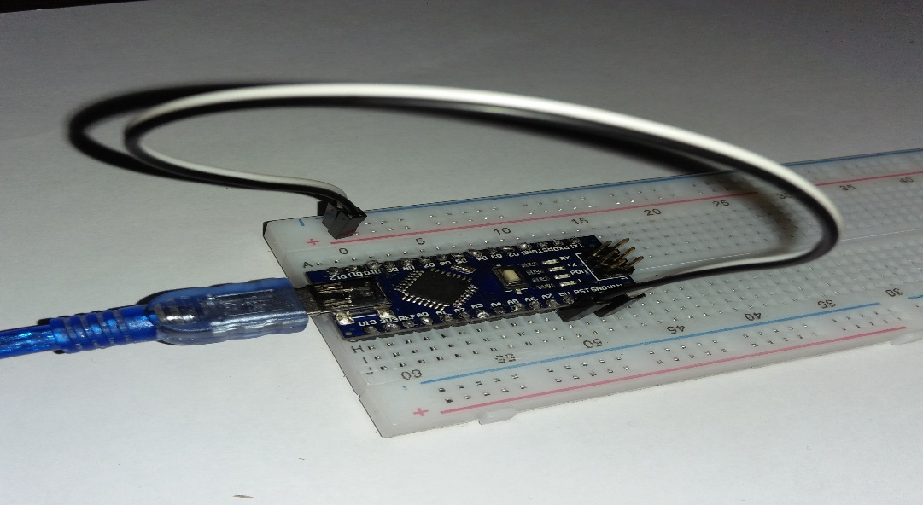

Gambar 3.17 *Arduino Nano dihubungkan ke Breadboard*

Keterangan:

* Konektor usb mini dihubungkan dengan arduino nano
* Menghubungkan Pin 5V(+) kabel hitam dan Pin GND(-) kabel putih pada Breadboard sehinggah ada sumber tegangan pada alat tersebut

### Menghubungkan Arduino Nano ke Push Button dan Breadboard

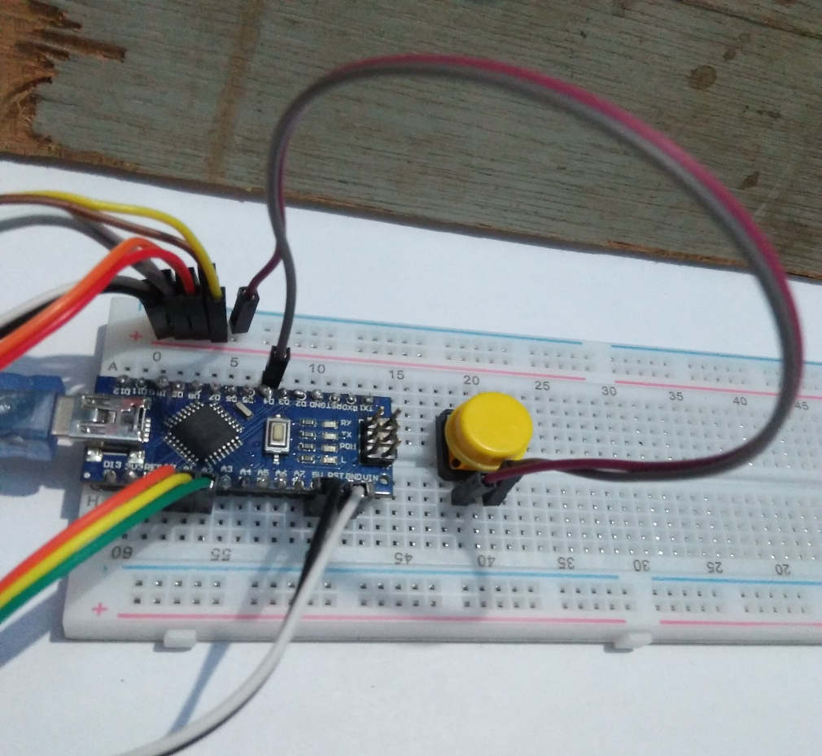

Gambar 3.18 *Push Button dihubungkan ke Arduino Nano dan Breadboard*

Keterangan:

* Kabel Pin 4 berwarna abu-abu pada Arduino Nano dihubungkan ke pin Push Button
* Kabel berwarna jingga dari PushButton dihubungkan pada port (-) Breadboard

### Menghubungkan Arduino Nano ke Sensor ACS712 dan Breadboard

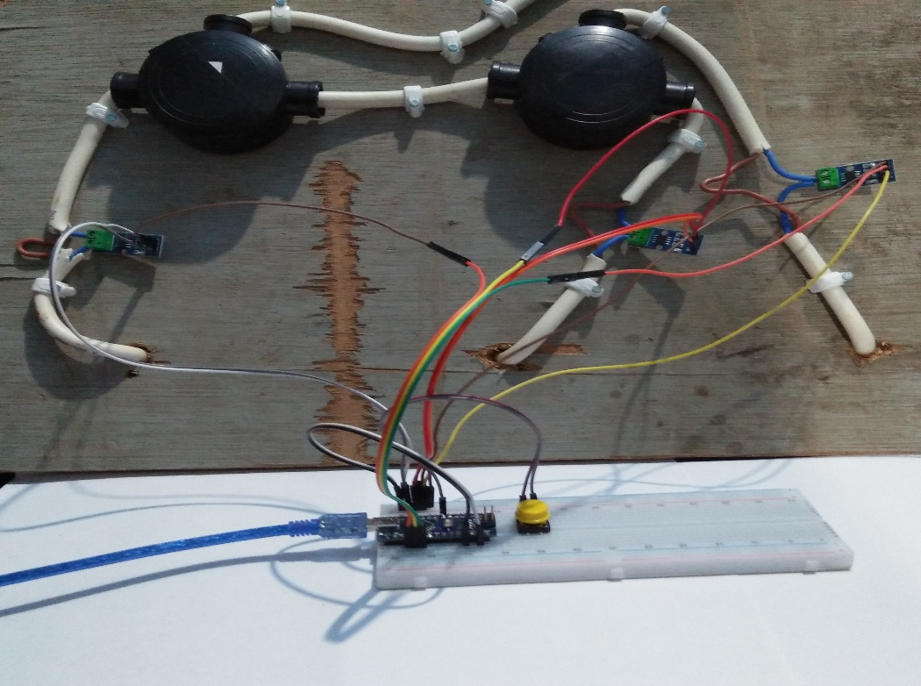

Gambar 3.19 *Arduino Nano dihubungkan ke ACS712 dan Breadboard*

Keterangan:

* Pin A0 = Sensor Arus 1, A1=Sensor Arus 2, dan A2=Sensor Arus 3 pada Arduino Nano dihubungkan pada sensor arus ACS712
* Pin A0, A1, A2 dihubungkan pada setiap Pin Out Sensor ACS712
* Pin VCC dan GND pada setiap sensor ACS712 dihubungkan ke Breadboard pin (+) dan (-)

### Menghubungkan Arduino Nano dan NodeMCU pada Breadboard

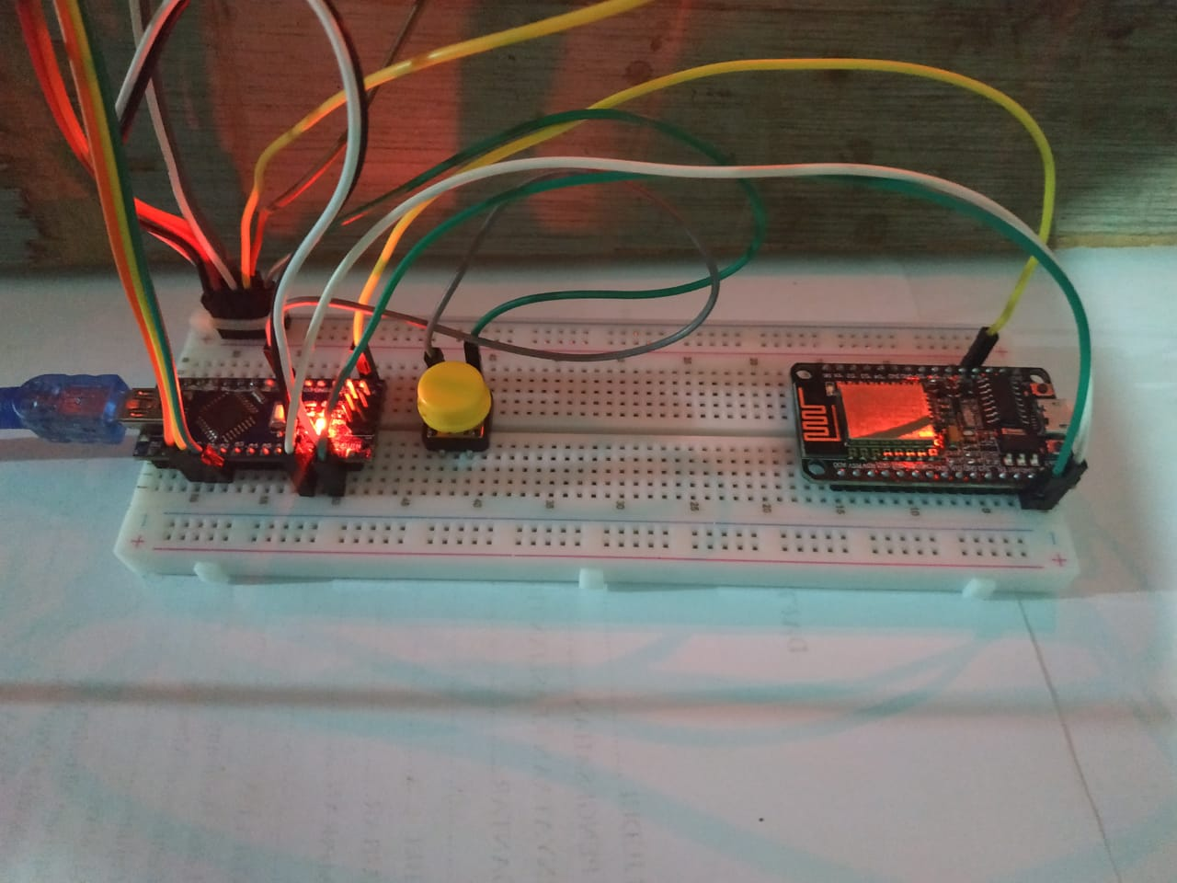

Gambar 3.20 *Arduino Nano dihubungkan ke NodeMCU dan Breadboard*

Keterangan:

* Pin 5V(+) dan GND(-) dari Arduino Nano dihubungkan pada NodeMCU
* Pin 5V(+) dari ArduinoNano dihubungkan pada PinVN NodeMCU dan Pin GND(-) dari Arduino Nano dihubungkan pada Pin GND NodeMCU sebagai tegangan
* Pin Tx dari Arduino Nano dihubungkan ke Pin Rx NodeMCU sebagai sistem dalam pengiriman data agar bisa saling terhubung

### Rangkaian Keseluruhan

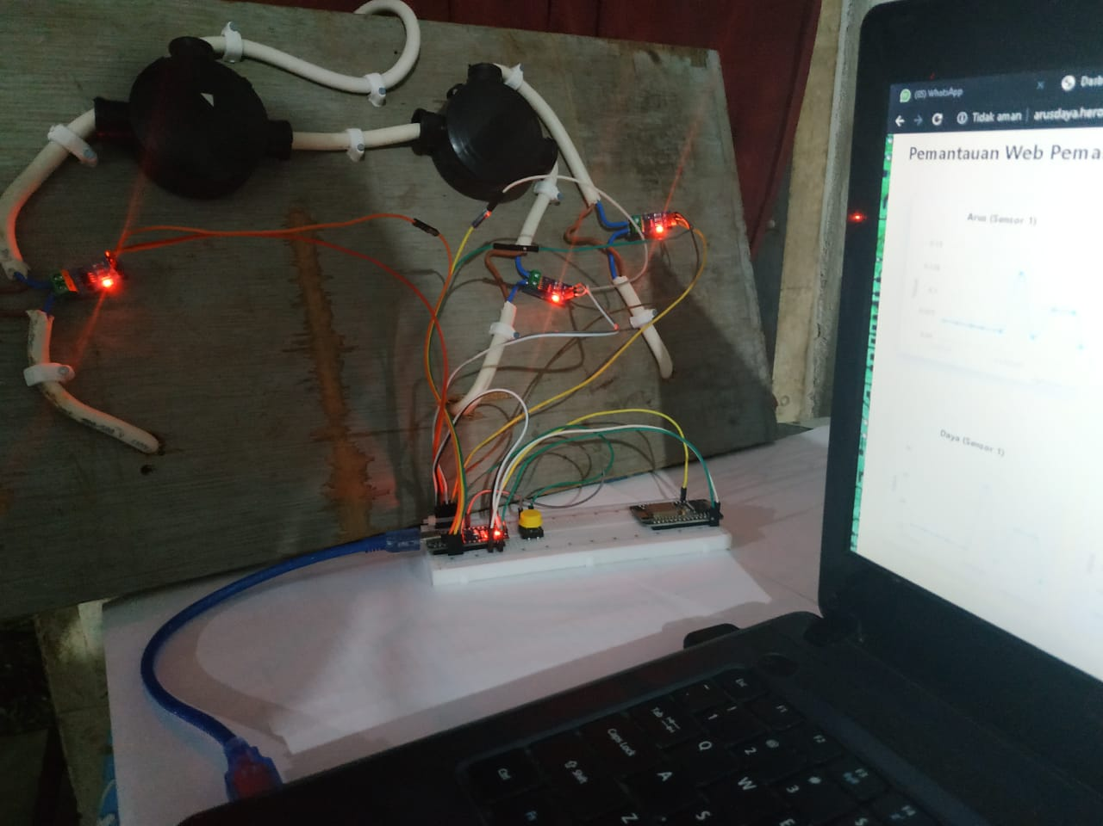

Gambar 3.21 *Rangkaian Keseluruhan Alat*

Keterangan:

* Pada gambar 3.21 adalah rangkaian keseluruhan alat
* Arduino Nano, ACS712, PushButton, NodeMCU serta kabel Jumper sudah bisa saling terhubung satu dengan yang lain dalam suatu sistem

# HASIL DAN PEMBAHASAN

## Tampilan Pengujian Alat

Gambar 4.1 *NodeMCU Terhubung ke Wi-Fi*

Keterangan:

* Pada gambar 4.1 hubungkan terlebih dahulu ke Wi-Fi, jika selesai maka akan muncul tampilan Connected pada serial monitor seperti gambar 4.1 .

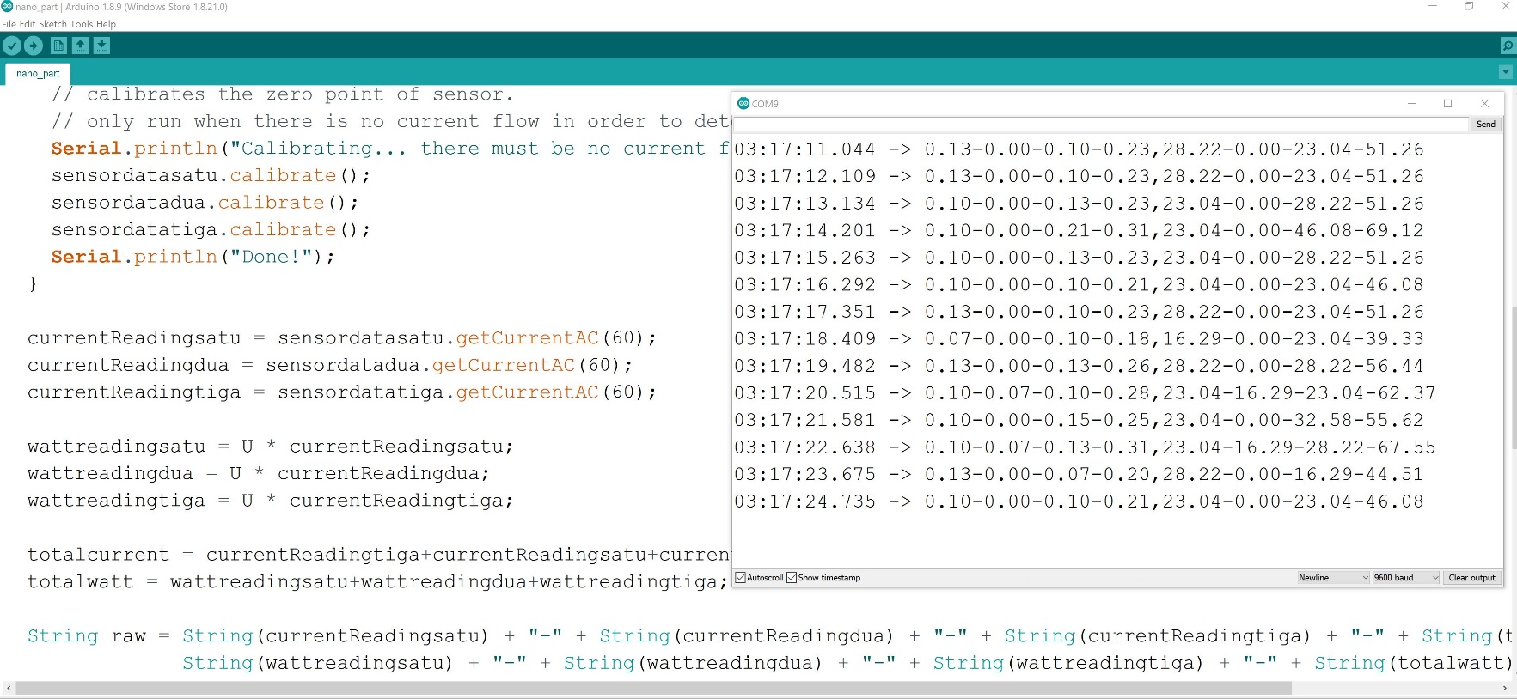

Gambar 4.2 *Hasil Data Sensor ACS712 pada Serial Monitor*

Keterangan:

* Pada gambar 4.2 adalah hasil dari sensor arus ACS712 yang ditampilkan lewat serial monitor arduino ide, nantinya data tersebut akan diteruskan ke NodeMCU

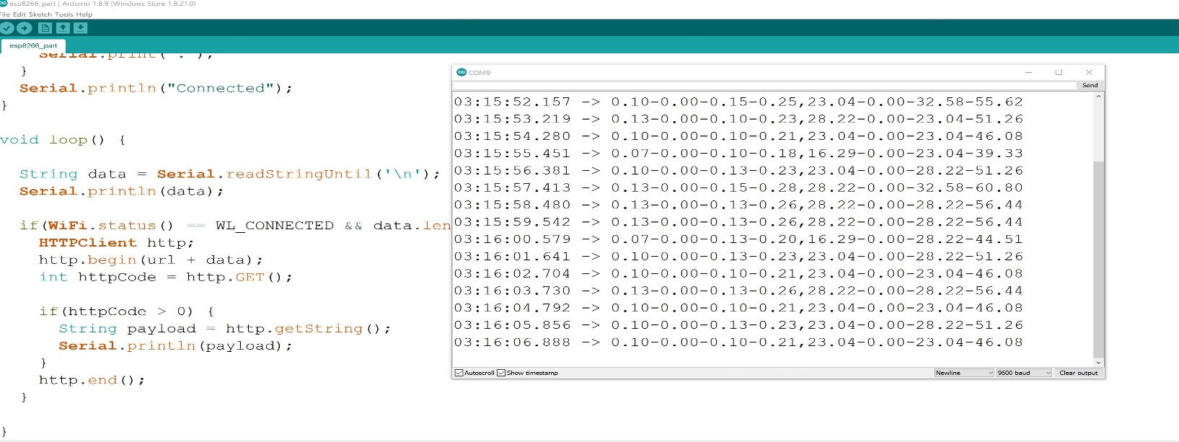

Gambar 4.3 *Hasil dari Sensor ACS712 yang dikirimkan ke NodeMCU*

Keterangan:

* Pada gambar 4.3 adalah hasil data dari sensor arus ACS712 yang dikirim dari Arduino Nano ke NodeMCU ESP8266
* 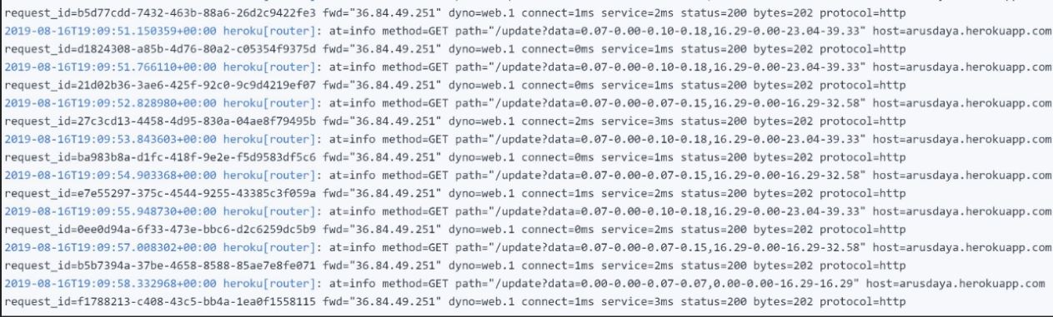Kemudian data sensor akan terhubung ke server heroku yang berisikan web

Gambar 4.4 *Hasil Data dari NodeMCU yang dikirim ke server heroku*

Keterangan:

* Hasil tampilan data sensor dari NodeMcu ESP8266 terhubung ke server heroku untuk ditampilkan di website

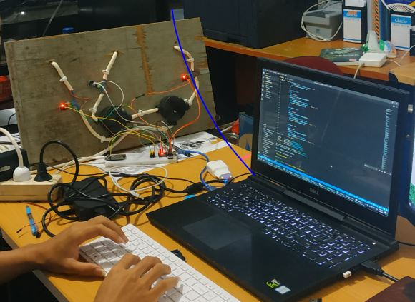

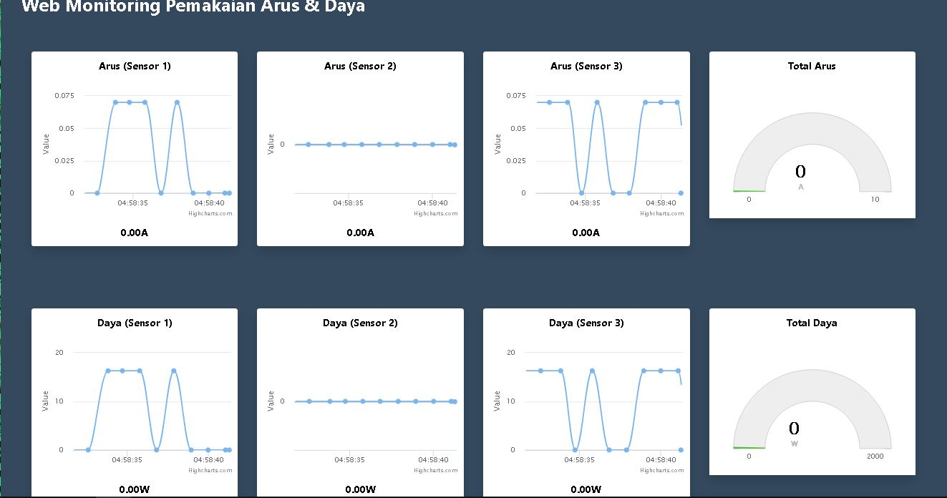

Gambar 4.5 *Tampilan* *Percobaan Alat*

Keterangan:

* Pada gambar 4.5 merupakan percobaan prototype sebelum diberi beban untuk ditampilkan pada web.
* Tampilan web monitoring pemakaian arus dan daya masih 0,00A & 0,00W

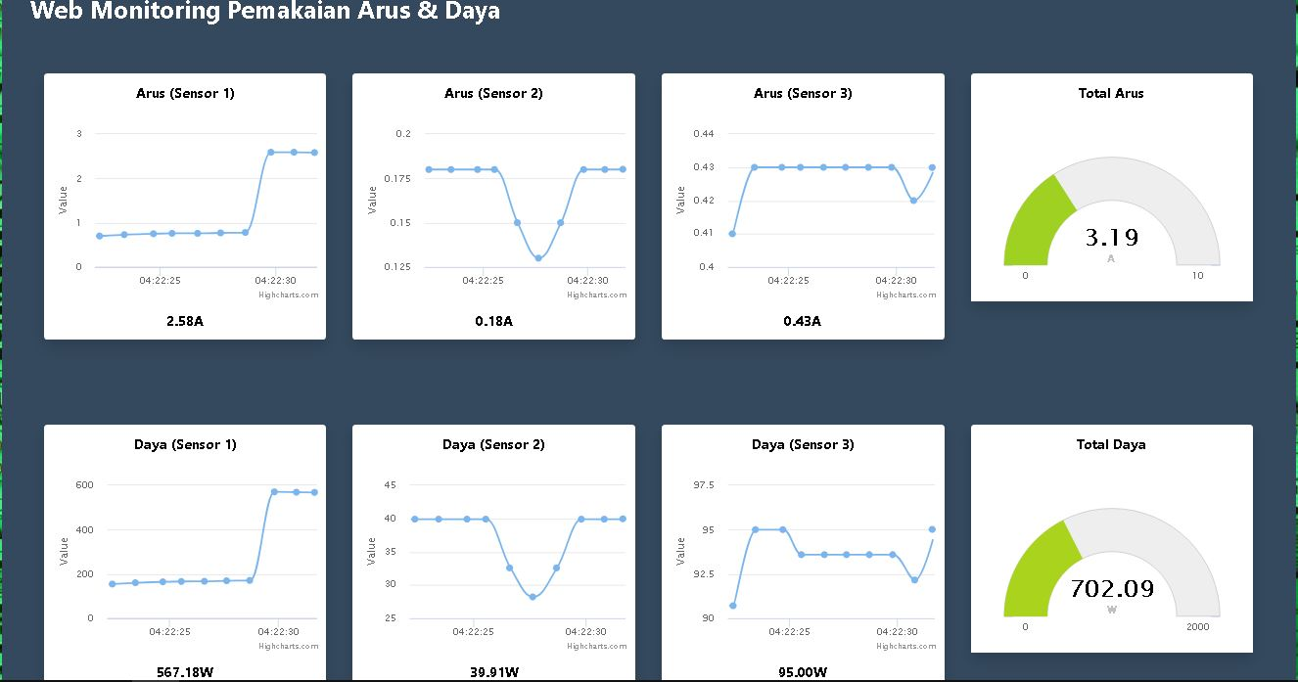Gambar 4.6 *Hasil Tampilan Web Monitoring Arus dan Daya di setiap Titik Sensor*

Keterangan:

* Pada gambar 4.6 adalah percobaan monitoring saat diberi beban di setiap titik sensor Arus dan Daya pada perangkat listrik
* Pada sensor 1 Arus dan Daya diberi beban perangkat listrik berupa 2 buah PC
* Pada sensor 2 Arus dan Daya diberi beban perangkat listrik berupa 1 Laptop
* Pada sensor 3 Arus dan Daya diberi beban pernagkat listrik berupa Printer
* Selanjutnya kalkulasi jumlah keseluruhan total arus dan daya dari sensor 1, 2 dan 3 ditampilkan pada bagian kanan web
* Jumlah keseluruhan Total Arus adalah 3.19A
* Jumlah keseluruhan Total Daya adalah 702.09W

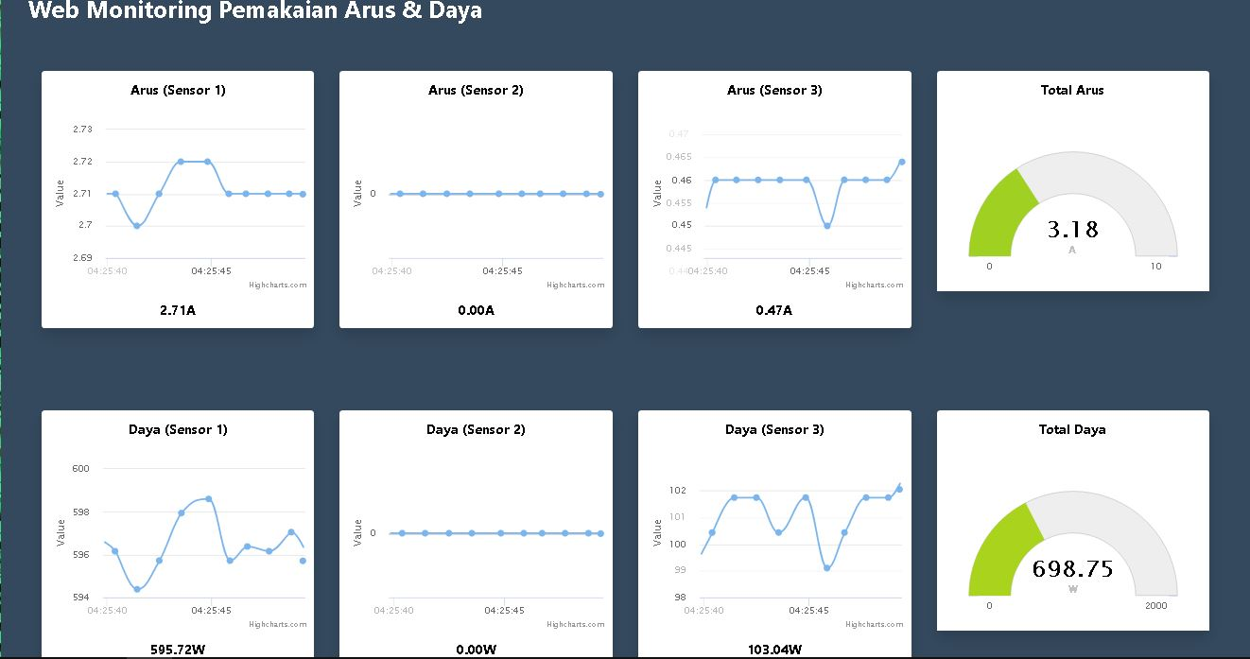

Gambar 4.7 *Hasil Tampilan Web pada Sensor 1 & 3*

Keterangan:

* Pada gambar 4.7 diberi beban pada sensor 1 & 3
* Sensor 1 & 3 masih diberi beban PC dan Printer
* Jumlah Total Arus sensor 1 & 3 adalah 3.18A
* Jumlah Total Daya sensor 1 & 3 adalah 698.75W

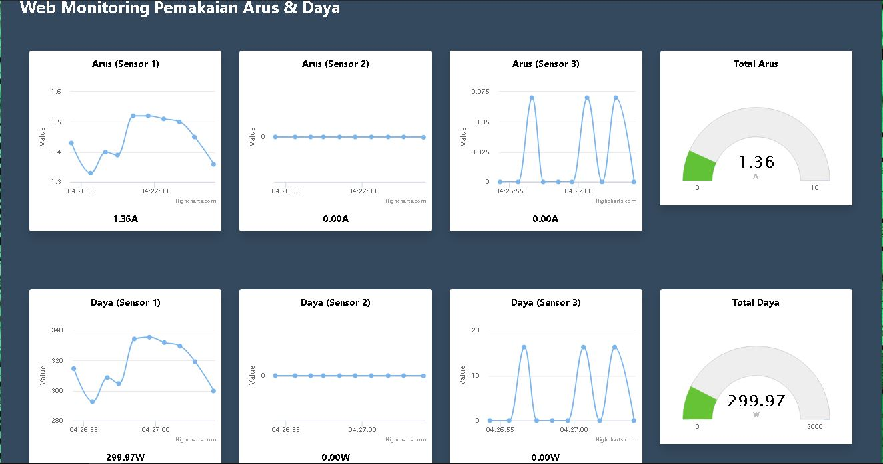

Gambar 4.8 *Tampilan Web pada Sensor 1*

Keterangan:

* Pada gambar 4.8 diberi beban pada sensor 1
* Sensor 1 masih diberi beban berupa 1 PC
* Jumlah Total Arus sensor 1 adalah 0.39A
* Jumlah Total Daya sensor 1 adalah 88.41W

# PENUTUP

## Kesimpulan

Setelah dilakukan pengujian alat, maka dapat diambil kesimpulan sebagai berikut:

* Untuk sebuah efisiensi penggunaan Arus dan Daya, dibutuhkan parameter-parameter pemakaian dalam setiap titik komponen
* Lebih efisien dalam memonitoring arus dan daya
* Secara realtime hasil data ditampilkan pada website dan tidak di simpan di database manapun
* Sensor ACS712 ini tidak stabil. Maka perlu dilakukan kalibrasi pada Push-Button secara berkala agar nilai yang didapat memiliki akurasi yang mendekati nilai Arus dan Daya yang sebenarnya

## Saran

Saran penulis untuk tugas akhir ini yaitu, dalam melakukan penelitian yang berkaitan diharapkan mengembangkan sistem monitoring arus listrik ini karena masih memiliki kekurangan:

* Dikarenakan sensor ACS712 ini tidak statis, diperlukan jenis sensor arus yang lebih baik dalam hal pembacaan arus. Misalnya CT Current Sensor, Sensor PZEM-004T dan yang lainnya
* Penggunaan database untuk rekapitulasi data sensor.

DAFTAR PUSTAKA

Adi Saputra 2013. Rancang Bangun Pengontrolan Daya Listrik Menggunakan Relay Berbasis Mikrokontroler ATMega8535, Fakultas Sains dan Teknologi Universitas Islam Negeri Sultan Syarif Kasim Pekanbaru

Anggher Dea Pangestu, Feby Ardianto, Bengawan Alfaresi. Jurnal Ampere Vol 4 No1,2019. Sistem Monitoring Beban Listrik Berbasis Arduino NodeMCU ESP8266

Bagus Ardyanto "Pengukuran Tegangan, Arus dan Daya Listrik Menggunakan Perangkat Telepon Pintar", Universitas Muhammadiyah Surakarta, 2019

Dikpride Despa, Ady Kurniawan, M.Komarudin, Mardiana, Gigi Forda Nama,2015. Smart Monitoring Of Electrical Quantities Based On Single Board Computer BCM2835. University of Lampung,Indonesia

Iyan Anugrah, Prodi Teknik Elektro Fakultas Teknik, Universitas Negeri Yogyakarta, 2017. Pengukur Daya Listrik Menggunakkan Sensor Arus ACS712-5A dan Sensor Tegangan ZMPT101B

Muhammad Bagus Nurfaif "Rancang Bangun Sistem Runah Cerdas Menggunakan Jaringan Internet". Fakultas Teknik Universitas Bandar Lampung, 2017

M Syukur Budiawan H, 2017. "Sistem Pengendali Beban Arus Listrik", Fakultas Sains dan Teknologi UIN Alauddin Makasar

Najib Amaro 2017. Sistem Monitoring Besaran Listrik Dengan Teknologi IoT(InternetOfThings), Universitas Bandar Lampung

Putu Darsana, 2015. "Sistem Proteksi Daya Listrik Berbasis Mikrokontroler ATMEGA16 Dengan Sensor Arus" ,Universitas Negeri Yogyakarta

Rahmawati, V. 2017. NodeMcu.Animal Genetics

R. Hafid Hardyanto, 2017. "Konsep Internet of Things Pada Pembelajaran Berbasis Web", Jurnal Informatika Volume 6, No 1, Februari 2017.

W Budiharto, G Rizal. 2007. Belajar Sendiri 12 Proyek Mikrokontroler untuk Pemula. Jakarta: PT. Elex Media Komputindo Kelompok Gramedia

Yohanes Farly Rakinaung. 2018. Sistem Pendeteksi Objek di ruangan kontrol CCTV Berbasis SMS Gateway

http://www.immersa-lab.com/jenis-jenis-mikrokontroler.htm (diakses 19 juli 2019)

https://djukarna4arduino.wordpress.com/2015/01/19/arduino-nano (diakses 19 juli 2019 )

<https://www.codepolitan.com/mengenal-nodejs-5880234fe9ae3> (diakses pada tanggal 20 juli 2019)

<https://id.wikipedia.org/wiki/Node.js> (diakses pada tanggal 20 juli 2019)

<https://id.wikipedia.org/wiki/Arduino> (diakses pada tanggal 18 juli 2019)

<http://family-cybercode.blogspot.com/2016/01/mengenal-arduino-nano.html>

(diakses pada tanggal 23 juli 2019)

<https://djukarna4arduino.wordpress.com/2015/01/19/arduino-nano/>

(diakses pada tanggal 23 juli 2019)

<https://www.arduino.cc/en/Guide/ArduinoNano>( diakses pada tanggal 20 juli 2019)

<https://www.sinauarduino.com/artikel/mengenal-arduino-software-ide/>

(diakses pada tanggal 18 juli 2019)

<https://allgoblog.com/apa-itu-arduino-ide-dan-arduino-sketch/>

(diakses pada tanggal 23 juli 2019)

<http://fritzing.org/home/> (diakses pada tanggal 20 juli 2019 )

<https://www.nyebarilmu.com/apa-itu-module-nodemcu-esp8266/>

(diakses pada tanggal 23 juli 2019)

<https://ndoware.com/perbedaan-arduino-uno-dan-arduino-nano.html>

(diakses pada tanggal 18 juli 2019)

LAMPIRAN

Coding dan Foto Alat

Coding Arduino Nano

#include <ACS712.h>

#define calInput 4

#define sensorsatu A0

#define sensordua A1

#define sensortiga A2

ACS712 sensordatasatu(ACS712_30A, sensorsatu);

ACS712 sensordatadua(ACS712_30A, sensordua);

ACS712 sensordatatiga(ACS712_30A, sensortiga);

void setup()

{

Serial.begin(9600);

pinMode(calInput, INPUT_PULLUP);

sensordatasatu.calibrate();

sensordatadua.calibrate();

sensordatatiga.calibrate();

}

void loop()

{

float U = 220;

float currentReadingsatu;

float currentReadingdua;

float currentReadingtiga;

float wattreadingsatu;

float wattreadingdua;

float wattreadingtiga;

float totalcurrent;

float totalwatt;

if (digitalRead(calInput) == LOW)

{

// calibrates the zero point of sensor.

// only run when there is no current flow in order to detect the zero point.

Serial.println("Calibrating... there must be no current flow through sensor during calibration.");

sensordatasatu.calibrate();

sensordatadua.calibrate();

sensordatatiga.calibrate();

Serial.println("Done!");

}

currentReadingsatu = sensordatasatu.getCurrentAC(60);

currentReadingdua = sensordatadua.getCurrentAC(60);

currentReadingtiga = sensordatatiga.getCurrentAC(60);

wattreadingsatu = U * currentReadingsatu;

wattreadingdua = U * currentReadingdua;

wattreadingtiga = U * currentReadingtiga;

totalcurrent = currentReadingtiga+currentReadingsatu+currentReadingdua;

totalwatt = wattreadingsatu+wattreadingdua+wattreadingtiga;

String raw = String(currentReadingsatu) + "-" + String(currentReadingdua) + "-" + String(currentReadingtiga) + "-" + String(totalcurrent) + "," +

String(wattreadingsatu) + "-" + String(wattreadingdua) + "-" + String(wattreadingtiga) + "-" + String(totalwatt) + "\n";

Serial.write(raw.c_str());

// Serial.write("NANO\n");

// Serial.println("=======================");

// Serial.print("Sensor Satu = ");

// Serial.print(currentReadingsatu, 3);

// Serial.println(" A");

// Serial.print("Daya = ");

// Serial.print(wattreadingsatu);

// Serial.println("Watt");

// Serial.println("=======================");

// Serial.print("Sensor dua = ");

// Serial.print(currentReadingdua, 3);

// Serial.println(" A");

// Serial.print("Daya = ");

// Serial.print(wattreadingdua);

// Serial.println("Watt");

// Serial.println("=======================");

// Serial.print("Sensor tiga = ");

// Serial.print(currentReadingtiga, 3);

// Serial.println(" A");

// Serial.print("Daya = ");

// Serial.print(wattreadingtiga);

// Serial.println("Watt");

// Serial.println("=======================");

// Serial.print("Keseluruhan Arus = ");

// Serial.print(totalcurrent, 3);

// Serial.println(" A");

// Serial.print("Daya = ");

// Serial.print(totalwatt);

// Serial.println("Watt");

delay(1000);

Foto Alat

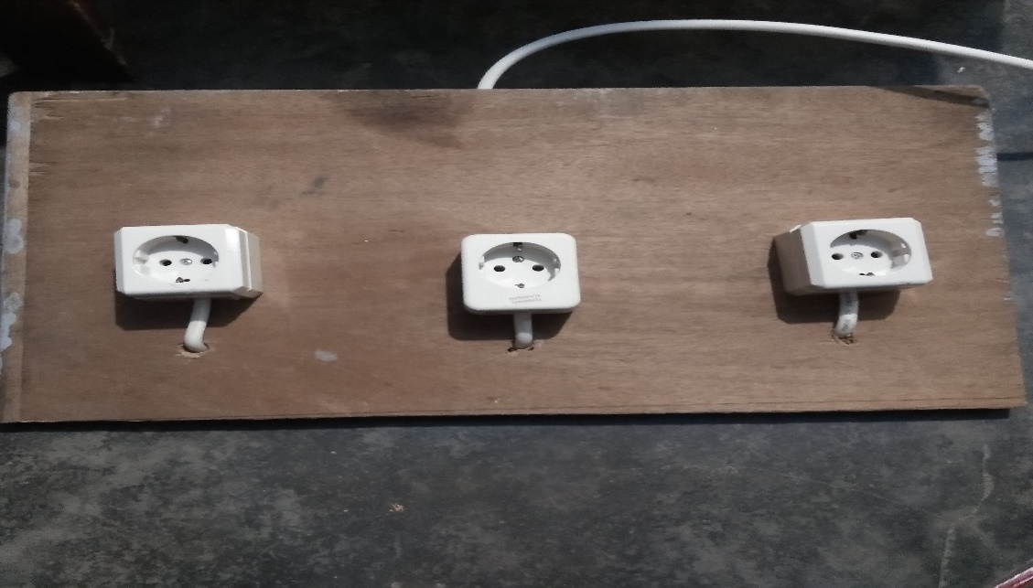

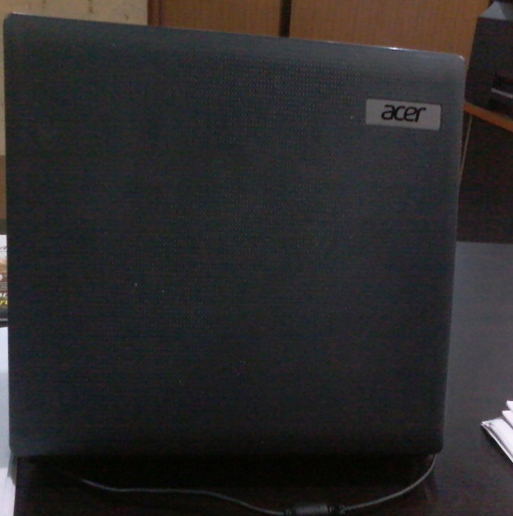

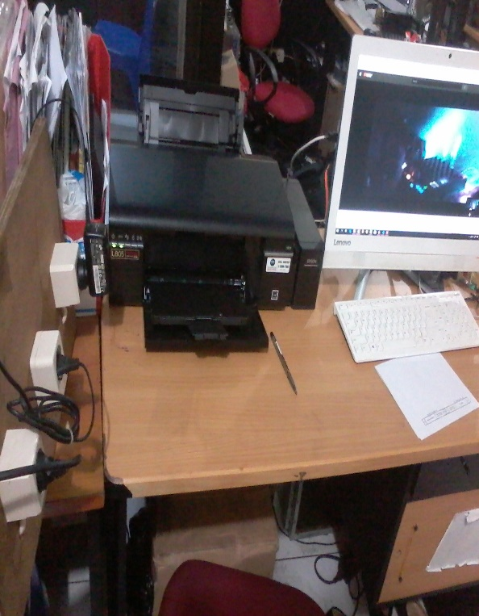

Prototype Papan Monitoring dan Perangkat Listrik yang tersambung pada Stop Kontak berupa Printer, PC, Laptop

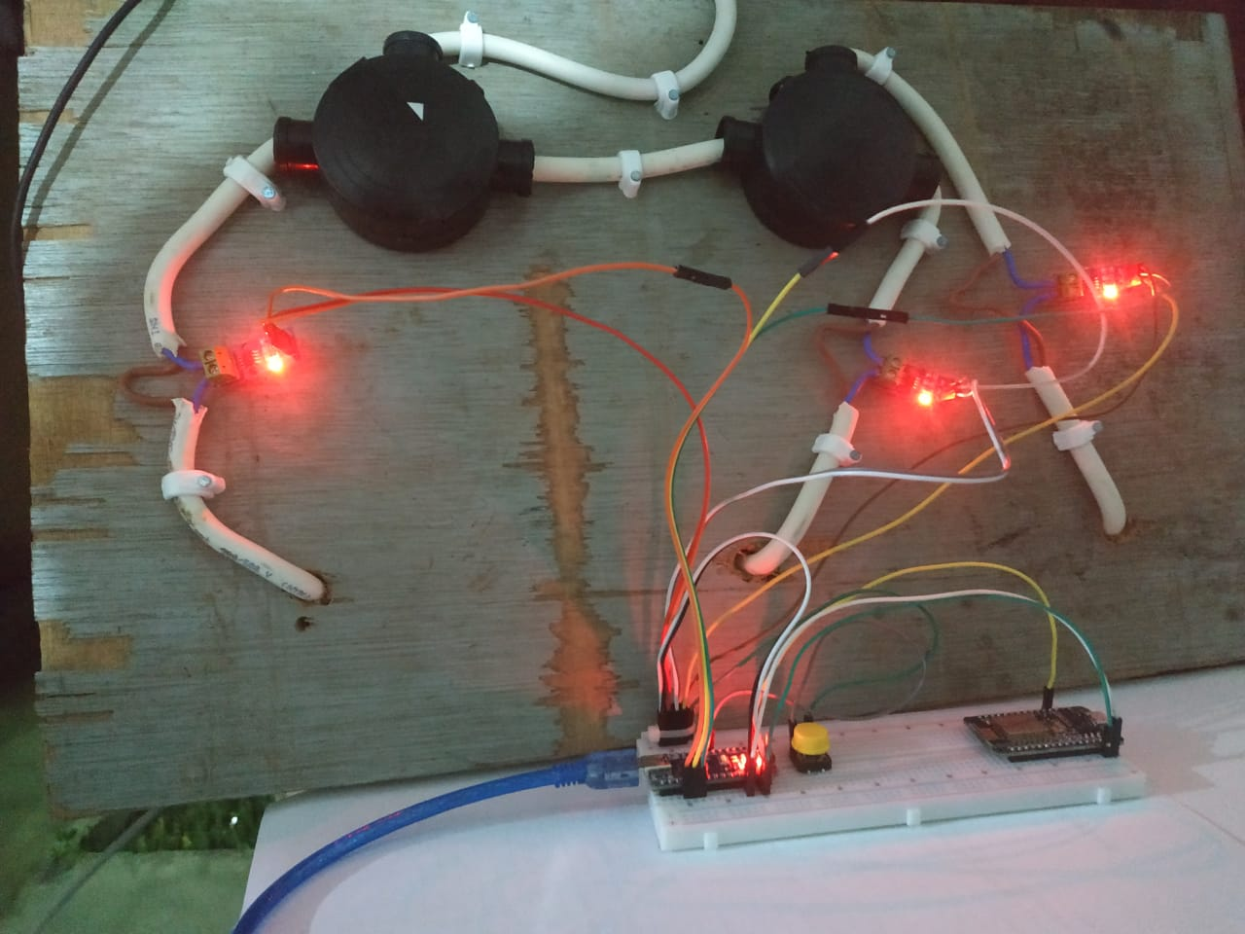

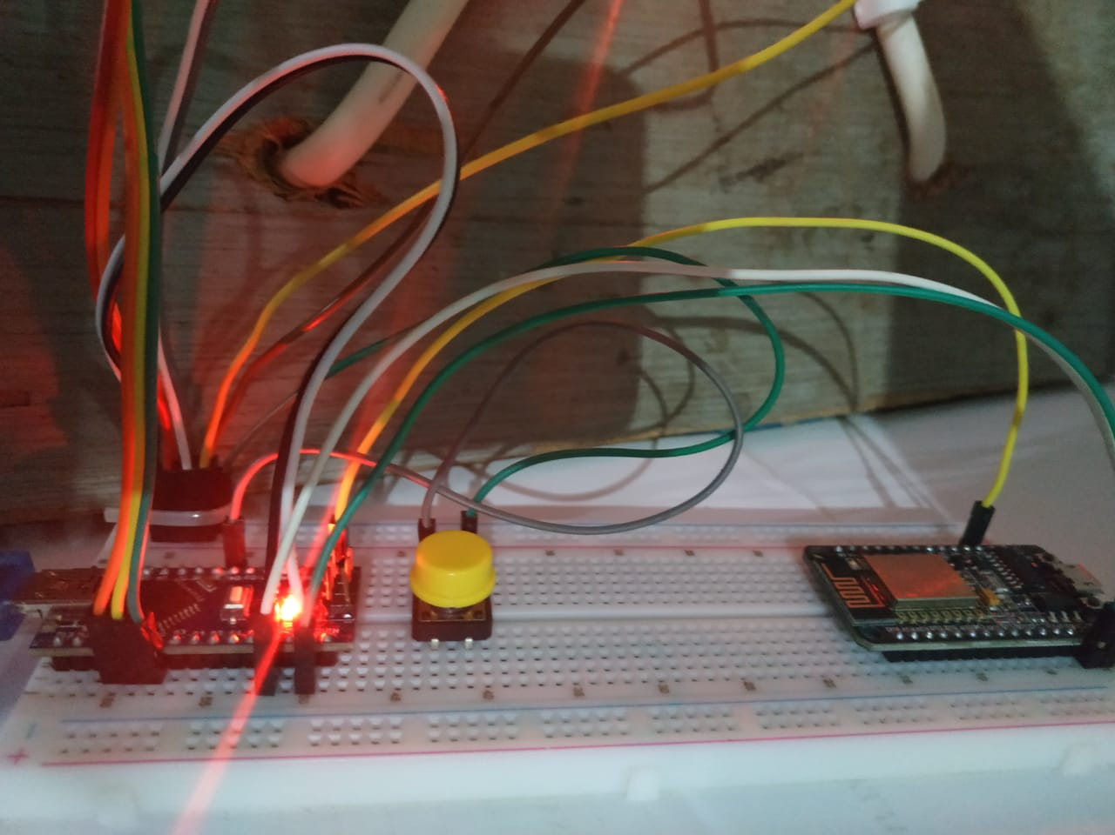

Perangkat sistem sudah bisa terhubung dan mengirim paket data dari sensor ACS712 ke Arduino Nano, PushButton dan NodeMCU.

Hasil tampilan akhir pada web monitoring arus dan daya saat ada perangkat listrik yang terhubung di setiap titik/node